## 

**Výroční zpráva o činnosti školy**

**ve školním roce 2023/2024**

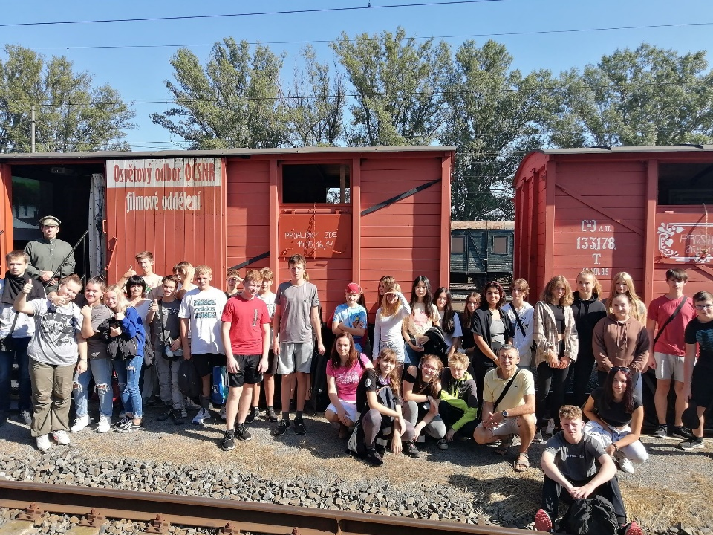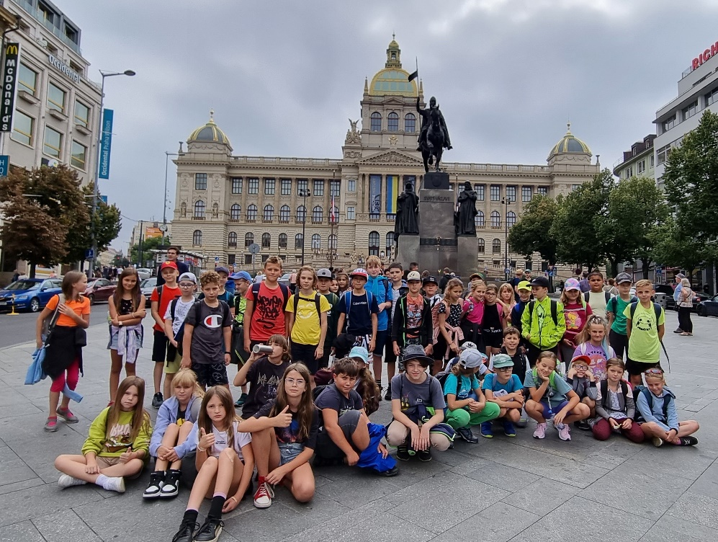

Obsah

1

I. Identifikace školy 3

II. Obory vzdělávání 4

III. Personální zabezpečení činnosti školy 4

IV. Údaje o zápisu do školy 5

V. Stručné vyhodnocení naplňování cílů školního vzdělávacího programu 5

VI. Výsledky vzdělávání 7

Prospěch v jednotlivých třídách ve 2. pololetí školního roku 7

Účast v soutěžích 11

Testování SCIO – „Národní testování“ 13

Podzimní testování 9. ročníků 13

Jarní testování 3., 5. a 7.ročníků 16

Zákonitosti, které se promítají do výsledků vzdělávání: 18

Výsledky jednotných přijímacích zkoušek 19

VII. Prevence rizikového chování a zajištění podpory dětí, žáků a studentů se speciálními vzdělávacími potřebami, nadaných, mimořádně nadaných a s nárokem na poskytování jazykové přípravy 20

Srovnání udělených výchovných opatření a hodnocení chování (počet žáků, kterým byla udělena – součet za obě pololetí) 22

VIII. Projekty a aktivity v oblasti EVVO 23

IX. Další vzdělávání pedagogických pracovníků 23

X. Další aktivity školy a prezentace na veřejnosti 27

Výroční zpráva „Šachové farmy“ při ZŠ Zdeny Kaprálové a MŠ Vrbátky za rok 2023/2024 29

XI. Vícedenní aktivity školy 34

XII. Výsledky inspekční činnosti provedené Českou školní inspekcí 36

XIII. Základní údaje o hospodaření školy 36

XIV. Spolupráce s dalšími partnery při plnění úkolů ve vzdělávání 37

XV. Školní družina 41

XVI. Naše charitativní akce 44

XVII. Naši sponzoři 44

XVIII. Shrnutí a zhodnocení 45

# Identifikace školy

Základní škola Zdeny Kaprálové a Mateřská škola Vrbátky, příspěvková organizace je škola s právní subjektivitou.

Adresa školy: Vrbátky 83 PSČ 798 13, Vrbátky

Identifikátor zařízení: 600 120 589

IZO: Základní škola: 102 591 580 (kapacita 230 žáků)

Školní družina: 118 900 366 (kapacita 96 žáků)

Školní jídelna: 172 103 720 (kapacita 400 jídel)

Mateřská škola: 172 103 711 (kapacita 121 dítě)

Vedení školy: ředitel školy Mgr. Michal Vysloužil

zástupkyně ředitele školy Mgr. Vlasta Hrbatová

Kontakty: tel. + fax: 582 382 237

e – mail: [skolavrbatky@skolavrbatky.cz](mailto:skolavrbatky@skolavrbatky.cz)

<https://www.skolavrbatky.cz/>

Zřizovatel: Obec Vrbátky, Vrbátky 41, 798 13

tel. + fax: 582 382 063

Ke dni 30. 9. 2023 měla škola 9 tříd se 204 žáky a školní družina k 31. 10. 70 - žáků. Součástí subjektu je MŠ se třemi odloučenými pracovišti v Dubanech, Štětovicích a Vrbátkách s kapacitou 121 dětí (k 30. 9. 2023 bylo zapsáno 106 dětí) a školní jídelna se sídlem v MŠ ve Vrbátkách s kapacitou 400 uvařených jídel denně.

1. – 3. ročník ZŠ jsou dislokované v budově v Dubanech, kde jsou v budově ZŠ a místní sokolovně umístěna rovněž tři oddělení školní družiny. 4. – 9. ročník sídlí v kmenové školní budově ve Vrbátkách.

Škola byla zapsána do rejstříku škol dne 1. 7. 1997, č.j. ŠÚ 607/97/00.

Při Základní škole Zdeny Kaprálové byla obcí Vrbátky zřízena dnem 1. 8. 2006 školská rada. Po posledních volbách v září 2021 je složení školské rady následující:

předseda: Ing. Jana Tajovská – zástupce zákonných zástupců

(kontakt [tajovska@solen.cz](mailto:tajovska@solen.cz) )

členové: Ing. Petr Slamenec – zástupce zřizovatele

Mgr. Bc. Kateřina Kubešová – zástupce pedagogických pracovníků školy

# Obory vzdělávání

Ve školním roce 2023/2024 byli žáci vzdělávání v rámci oboru 79-01-C/01 Základní škola podle školního vzdělávacího programu „ŠVP ZV ZŠ „Společně 2023“.

# Personální zabezpečení činnosti školy

**Ředitel školy:** Mgr. Michal Vysloužil – TV, F, výchovný poradce, kariérový poradce, „koordinátor inkluze“,

**Zástupce ředitele:** Mgr. Vlasta Hrbatová – AJ, ZA, výchovný poradce, koordinátor ŠVP

**Speciální pedagog:** Mgr. Lada Pospíšková

**Učitelé bez třídnictví:** Mgr. Dušan Luczka – F, M, Inf, PČ, OV, metodik ICT, koordinátor ICT

Mgr. Petra Stískalová – M 4, PČ, VV

Mgr. Světlana Lipková – NJ, D, VV, HV, Vl

Mgr. Markéta Horňáková – 1. třída

**Třídní učitelé:**

|  |  |
| --- | --- |
| 1. třída | Mgr. Lada Souralová + PČ |
| 2. třída | Mgr. Pavel Řezníček + PČ |
| 3. třída | Mgr. Michaela Kaprálová |
| 4. třída | Bc. Dominik Liška + TV |
| 5. třída | Mgr. Alena Buchtová |
| 6. třída | Mgr. Šárka Zachrdlová – ČJ, ČJJ, metodik prevence |
| 7. třída | Mgr. Lucie Cejtchamlová, MBA – AJ, HV, VZ |
| 8. třída | Mgr. Bc. Kateřina Kubešová – M, MJ, metodik EVVO |
| 9. třída | Mgr. Lukáš Fusek – Př, Z, TV, Ch |

**Asistenti pedagoga**: Mgr. Judita Bendová

Ing. Pavla Dřímalová

Zdeněk Jetelina

Michaela Kubaláková

Mgr. Lada Pospíšková

Ing. Libuše Smékalová

Ing. Lucie Bubelová

Julie Skácelová

**Ekonom**: Pavla Pospíšilová

Správce budov: Ing. Roman Kawij

**Provozní zaměstnanci**: Iva Nakládalová, Ivana Niklová, Pavla Mikisková

**Školní družina**

**Vedoucí vychovatel:** Jitka Kawijová

**Vychovatelé školní družiny**: Ing. Pavla Dřímalová

Mgr. Soňa Dostálová

# Údaje o zápisu do školy

K zápisu do 1. ročníku přihlásili zákonní zástupci 32 dětí. Do 1. ročníku na školní rok 2023/2024 bylo zapsáno celkem 27 dětí, 5 dětem byl doporučen odklad. Stav žáků v 1. třídě byl k 30. 9. 2023 29 žáků.

# Stručné vyhodnocení naplňování cílů školního vzdělávacího programu

Celkově můžeme konstatovat, že cíle školního vzdělávacího programu se u většiny žáků školy daří naplňovat.

Pokud bychom měli vybrat oblasti, které si vyžadují naši největší pozornost, pak se dlouhodobě snažíme o rozvoj v těchto oblastech:

* Čtenářská gramotnost – postupně se nám daří naplňovat cíle, které jsme si stanovili v rámci projektu „Pomáháme školám v úspěchu“ – především posilovat v žácích vztah ke čtení, ke knize, orientovat se v textu, dokázat vyhledat podstatné informace a pracovat s nimi. To pomáhá žákům ve všech předmětech i v práci s delším souvislým textem při testování v rámci NT SCIO i v rámci jednotných zkoušek na SŠ.
* S tím úzce souvisí rozvoj kritického myšlení, které musí vycházet z pevného základu vytvořeného dobrou znalostí problému.
* Samostatnou kapitolou je oblast etické výchovy, především interiorizace osvojených norem.
* Velkou pozornost si rovněž zaslouží oblast komunikačních kompetencí. Úplně se nám nedaří dávat více prostoru žákům při ústní prezentaci před třídou. Ve snaze získat více času na probírané učivo, preferuje většina z nás nejrychlejší způsob ověřování získaných znalostí – písemnou práci nebo připravený test.

Na závěr bychom chtěli konstatovat, že se nám daří naplňovat cíle našeho školního vzdělávacího programu v jednotlivých vzdělávacích oblastech lépe, než naplňování klíčových kompetencí a průřezových témat.

# Výsledky vzdělávání

## Prospěch v jednotlivých třídách ve 2. pololetí školního roku

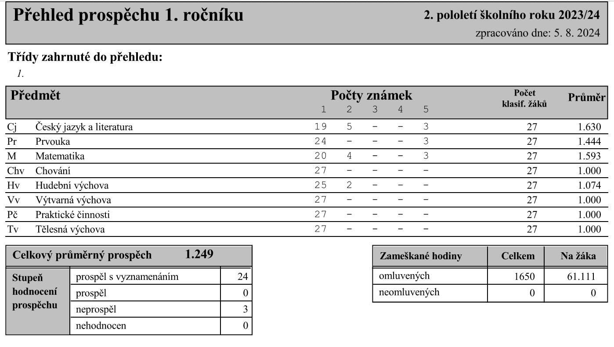

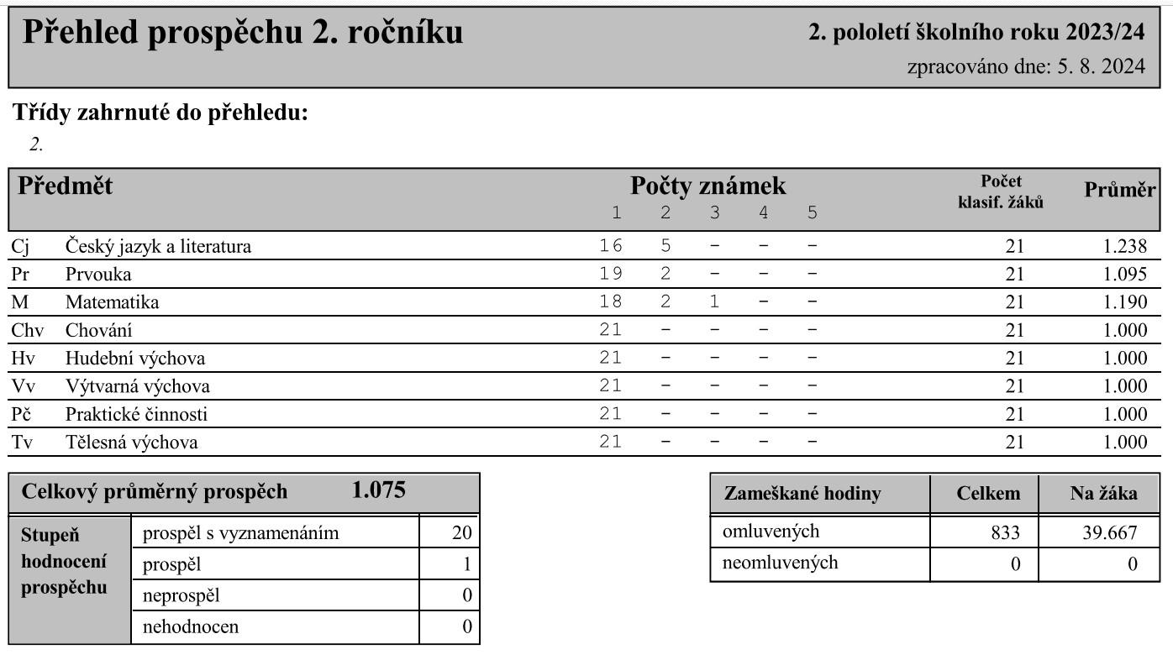

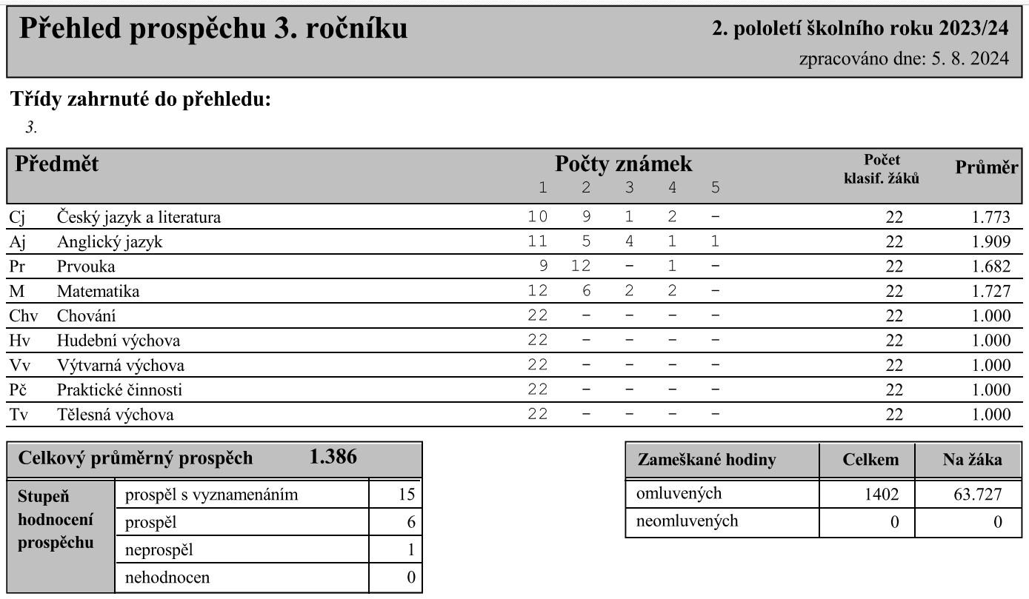

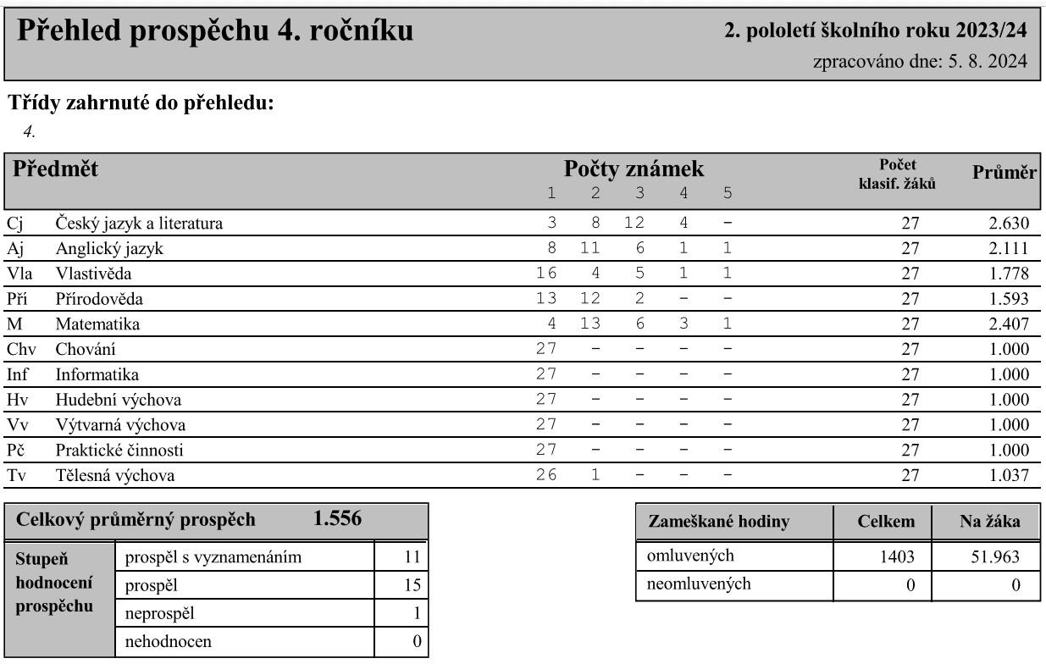

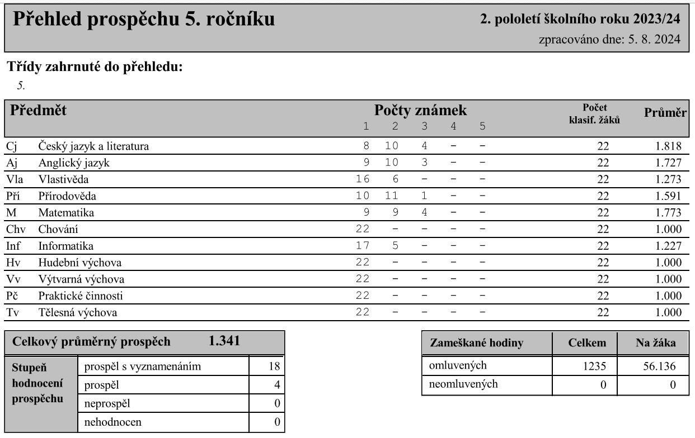

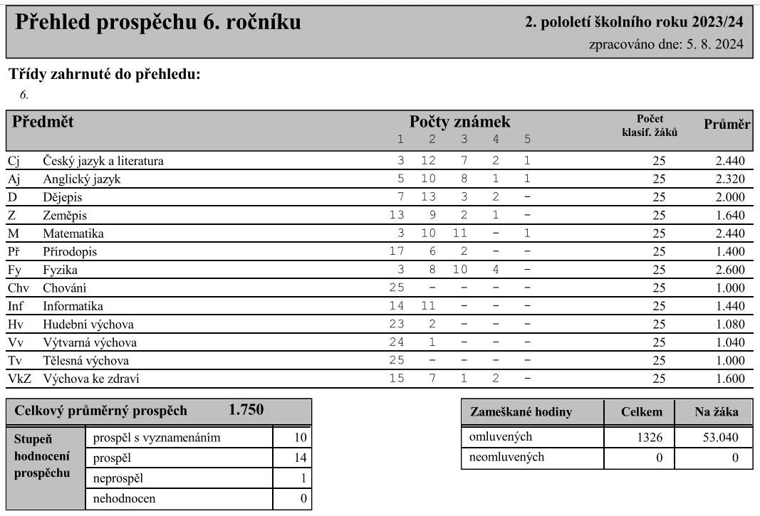

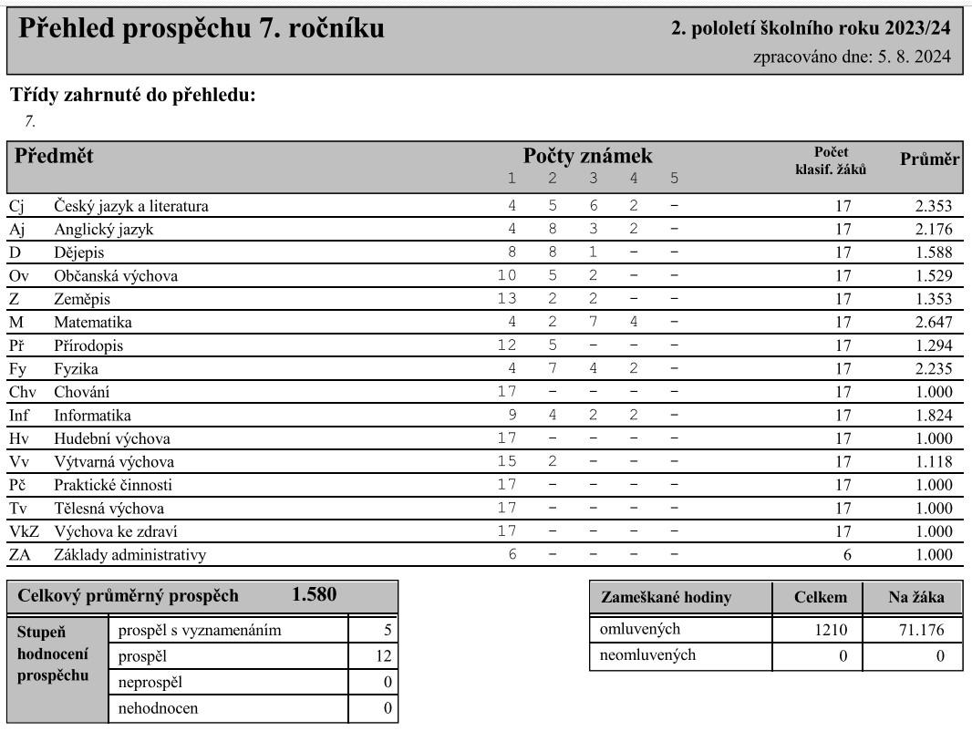

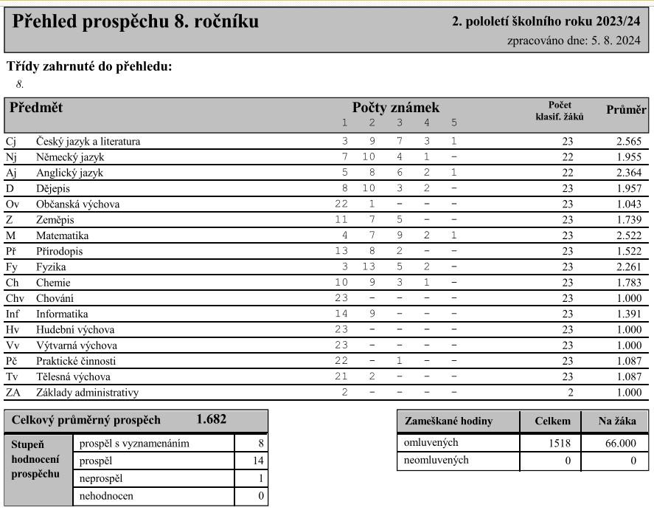

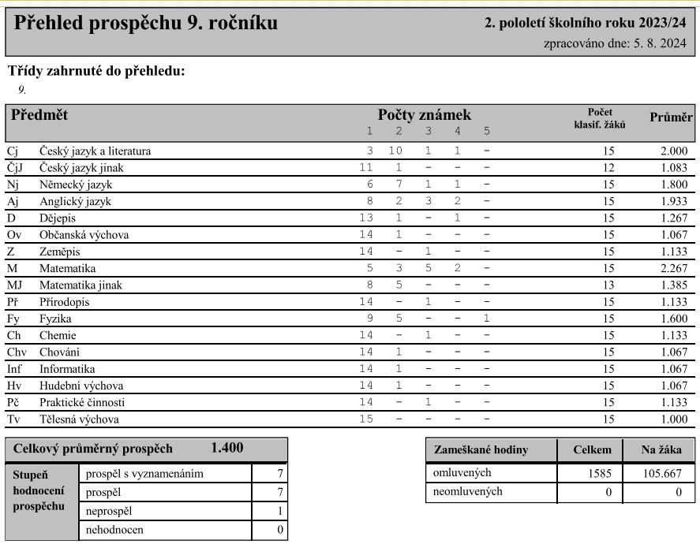

## Účast v soutěžích

V průběhu školního roku se naši žáci zúčastnili řady soutěží pod záštitou MŠMT:

* Olympiáda v českém jazyce, kategorie I. – okresní kolo – leden 2024
  + Magdalena Součková – 8. místo
  + Karla Rohovská - 30. – 32. místo
* Dějepisná olympiáda – okresní kolo – leden 2024
  + Peter Samuel Baranovič – 17. místo
* Soutěž z anglického jazyka – okresní kolo – únor 2024
  + Kategorie ZŠ/VG I.
    - Emma Indráková – 9. místo
  + Kategorie ZŠ II.
    - Peter Samuel Baranovič – 11. – 13. místo
* Matematický klokan – výsledky okres - březen 2024
  + **Cvrček** 
    - 3. – 4. místo – Adam Sekanina
    - 5. místo – Nikol Zapletalová
  + **Klokánek**
    - 3. – 5. místo – Vojtěch Chyška

Do školního kola se zapojili všichni přítomní žáci.

* Dětská scéna – přehlídky dětských recitátorů – okresní kolo – březen 2024
  + Kategorie 2
    - Mikuláš Buchta – čestné uznání poroty
    - Tomáš Svoboda, Albert Smička – účast
  + Kategorie 3
    - Petr Svozil, Michael Vodný, Lucie Zavadilová – účast
  + Kategorie 4
    - Peter Samuel Baranovič – čestné uznání poroty
    - Karla Rohovská, Michaela Vysloužilová, Radek Zacpal – účast
* Matematická olympiáda, kategorie Z7 – okresní kolo – duben 2024
  + Matyáš Buchta – 2. místo
  + Potěšilo i druhé místo naší bývalé žačky T. Burgetové (aktuálně GJW) v kategorii Z6

Kromě výše uvedených soutěží se naši starší žáci zúčastnili i soutěží regionálního charakteru. Potěšily nás některé dobré výsledky ve sportovních soutěžích organizovaných v rámci projektu „Pohár starostů“, ve kterých úspěšně reprezentovali školu i obec:

* 3. místo nejstarších žaček v přehazované – říjen 2023 – Klenovice na Hané
* 1. místo žáků I. stupně v soutěži „Starostuv hanácké vdolek“ – listopad 2023 – Vrbátky
* Tři první místa všech družstev ve florbalu – duben 2024 – Olšany u Prostějova
* Dvě druhá místa nejmladších žáků v „Poháru starostů v atletice“ – květen 2024 – Hněvotín
* 2. místo nejstarších žáků v malé kopané – červen 2024 – Bedihošť

Rádi jsme se zúčastnili prvního ročníku „Melan Cupu“ ve stolním tenise pořádaného v květnu 2024 ZŠ Melantrichova v Prostějově. Velmi dobře nás zde reprezentovalo sedm žáků druhého stupně. Naše družstvo skončilo po bojovném výkonu celkově druhé za pořádající školou. Za zmínku určitě stojí třetí místo Terezy Tajovské, která společně s Dominikem Romanovským získala i druhou bronzovou medaili v kategorii smíšených dvojic.

Tradičně se účastníme velmi kvalitně obsazené soutěže Funny Bunny – organizované ZŠ v Bedihošti. V letošním roce jsme sice nebyli tak dominantní, jako v loňském roce, ale přesto jsme si odnesli 3. místo v kategorii dvojic z 5. ročníků díky Sáře Indrákové a Vojtěchu Chyškovi.

Naši žáci každoročně reprezentují obec Vrbátky na Dětských sportovních hrách, které v letošním roce organizovala Obec Výšovice. Po dvou velice úspěšných letech (v loňském roce jsme byli celkovými vítězi) jsme se museli spokojit s „bramborovou medailí“ v kategorii starších žáků. V mladší kategorii jsme vybojovali 6. místo z jedenácti zúčastněných obcí.

Novinkou v loňském školním roce byla účast našich žáků v soutěži ENGLISHSTAR. Celkem jsme přihlásili 22 žáků (4. až 9. ročník). Do soutěže se zapojilo 6687 soutěžích. Jako škola jsme skončili na **10. místě ze 123 škol**, které byly zařazeny do kategorie s 15 – 25 přihlášených žáků (dohromady soutěží ZŠ a víceletá gymnázia). Celkem se do soutěže zapojilo v rámci ČR 300 škol. (Soutěž má ještě vyšší renomé na Slovensku, kde se zapojilo 25 685 žáků ze 749 škol.) Tento výsledek považujeme za významný signál toho, že se se žáky v anglickém jazyce pracuje na velmi dobré úrovni.

## Testování SCIO – „Národní testování“

Testování společnosti SCIO je dlouhodobě jediným námi soustavně využívaným prostředkem objektivního srovnání žáků naší školy s jejich vrstevníky v rámci celé ČR. Nejedná se o jednorázovou informaci o aktuálním stavu jednotlivých žáků a třídních kolektivů, ale o kontinuální proces, při kterém testujeme všechny žáky 3., 5., 7. a 9. ročníku. Jedná se o komplexní evaluační proces, ve kterém sledujeme řadu aspektů:

1. Srovnáváme úroveň našich tříd s třídami v ČR – dostáváme obraz o průměrné úrovni konkrétní třídy. Částečně tak můžeme i sledovat, jak se daří práce našich učitelů ve stěžejních předmětech – český jazyk, matematika a nově ve 3., 5. a 9. ročníku i angličtina.
2. Dostáváme informaci o úrovni jednotlivých žáků naší školy a jejich srovnání s vrstevníky.
3. Díky kontinuálnímu charakteru našeho testování sledujeme průběžně vývoj třídních kolektivů i jednotlivých žáků.
4. Vzhledem k porovnání s testem obecných studijních předpokladů dostáváme cennou informaci jak se vyučujícím v matematice a českém jazyce daří naplňovat studijní potenciál žáků.
5. Rodiče jsou průběžně informováni o „nadání“ jejich dítěte a mohou tak získat reálnou představu pro případnou volbu střední školy.
6. Tato informace je obzvlášť důležitá u žáků 9. ročníku, kteří už dostávají adresnou informaci a doporučení k volbě střední školy.
7. Škola rovněž sleduje případné výkyvy v dosažených výsledcích a ty v odůvodněných případech konzultuje s rodiči. (Často se stává, že výraznější pokles výkonu mezi dvěma testováními je způsoben osobními nebo rodinnými problémy.)

### Podzimní testování 9. ročníků

Testování žáků devátých ročníků v podzimním termínu je ve své podstatě „výstupním hodnocením“ jejich práce za celou dobu školní docházky. Je významnou informací pro rodiče i pro samotné žáky, jak dalece se jejich ambice shodují s jejich výkony v obecných studijních předpokladech, českém jazyce a matematice. Toto testování má větší váhu ze dvou důvodů:

* Je to souhrnná informace o výsledku vzdělávání za uplynulých 9 let.
* Do tohoto testování se zapojuje dlouhodobě nejvíc škol i žáků (v letošním roce to bylo více než 21 000 žáků s více než 500 škol).

Výsledky nám přinesly řadu podstatných informací:

* Naši žáci dosáhli skutečně vynikajících výsledků v obecných studijních předpokladech, kde patřili bez nadsázky k těm nejlepším (jen méně než 10 % ze zúčastněných škol dosáhlo lepšího výsledku)
* Studijní potenciál se podařilo do značné míry naplnit v českém jazyce, kde se naše škola svým výsledkem zařadila mezi 20 % nejúspěšnějších.
* Úplně se nám nepodařilo naplnit předpoklady v matematice, přestože naše škola patřila mezi 40 % nejúspěšnějších.
* V anglickém jazyce, kde jsme pracovali s modulem SCATE, který hodnotí úroveň jazykových dovedností podle společného evropského referenčního rámce (SERR), se 13 žákům už v prvním čtvrtletí školního roku podařilo splnit očekávané výstupy 9. ročníku ZŠ. Pouze dvě žačky, které ale do naší školy nastoupily až v průběhu 8. ročníku, nedosáhly požadované úrovně A2. Více než 2/3 žáků dosáhla vyšší úrovně, než očekává RVP ZŠ vydaný MŠMT a který je na očekávané úrovni maturantů na SŠ nebo vyšší.

* Celkem intenzivně jsme se s paní učitelkou K. Kubešovou (výuka M) zabývali „neúspěchem“ v matematice a nalezli jsme několik příčin:
  + Minimálně čtyři úkoly ještě nebyly vůbec probrány.
  + Dovednosti potřebné k řešení další řady úkolů nebyly v této fázi školního roku náležitě upevněny.
  + Řada žáků byla v této třídě zaměřena spíše humanitně, a proto v nich matematika vzbuzovala zbytečný respekt 😊.
* Informace o slabším výsledku v matematice byla velmi důležitá především pro žáky, kteří neuspěli podle vlastních představ. Ti se po zbytek školního roku na tuto oblast více zaměřili. Proto byli následně v naprosté většině úspěšní v jednotných přijímacích zkouškách na SŠ. O dobré úrovni práce paní učitelky Kubešové svědčí, že v jednotných („státních“) přijímacích zkouškách dosáhla tato třída velmi dobrého výsledku. Percentil 64,5 je pro naši školu dobrou vizitkou. To potvrzuje správnost naší koncepce pravidelného testování jako zpětné vazby pro učitele, žáky i rodiče.
* V deváté třídě byla celá řada výsledků hodnocena jako vysoce nadprůměrná až špičková (percentil 85+):
  + OSP – 5 žáků
  + ČJ – 3 žáci
  + M – 2 žáci
  + V AJ takové srovnání není k dispozici (nehodnotí se)
  + Celkem se týkalo 6 žáků – více než 1/3 třídy
  + Peter Samuel Baranovič dosáhl ve všech oblastech špičkového výkonu (ČJ – 98, M – 94, OSP – 99)
* O vynikající úrovni třídy svědčí i Ocenění SCIO PRO Dominika Romanovského – 2. nejlepší výsledek v rámci OK a Petra Samuela Baranoviče – 3. místo v rámci OK – oba v oblasti obecné studijní předpoklady:

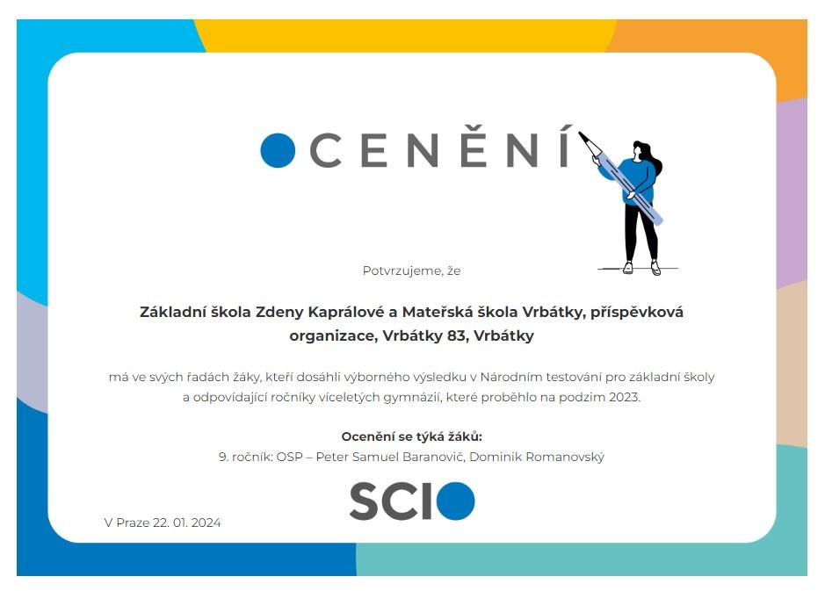

* Výborné výsledky této třídy zbytečně nepřeceňujeme, protože v předchozích dvou letech jsme složitě hledali důvody, proč výsledky žáků neodpovídají naší vynaložené snaze.
* Znovu se potvrdil význam budování zdravých žákovských kolektivů, jejichž potenciál má synergický efekt a posunuje hranice schopností jednotlivých žáků. Na takový kolektiv nemá výrazně negativní vliv ani rušivý element ve třídě (žačka se sníženým stupněm z chování v obou pololetích).

### Jarní testování 3., 5. a 7.ročníků

Výsledky jarního testování přinesly velmi různorodé výsledky

#### Testování 3. ročníků

Žáci třetího ročníku se testují ve více oblastech než žáci ostatních tříd. Shodně s 5., 7. a 9. ročníkem absolvují test z ČJ a M, ale nemají test z obecných studijních předpokladů. Navíc se testují z AJ a AJ - poslech obdobným způsobem jako v ČJ a M (nikoli nástrojem SCATE, jako žáci 5. a 9. ročníku), klíčových kompetencí a vzdělávací oblasti člověk a jeho svět (prvouka). Do testování se zapojilo více než 5 000 žáků z více než 160 škol. Stejně jako ve školním roce 2022/23 se našim třeťákům nedařilo tak, jak bychom očekávali. Výsledek je výrazně ovlivněn velkým počtem žáků s velmi slabým výsledkem (celkem 10 žáků) a také častým řešením kázeňských problémů ve třídě:

* S výjimkou anglického jazyka, kde se třída umístila v polovině zapojených,
* jsou výsledky třídy velmi slabé a řadí naši třetí třídu mezi 20 – 30 % nejslabších.
* Přesto jsou zde i žáci, kteří dosáhli výborného výsledku v některé oblasti (5 žáků).
* Vysoce nadprůměrného až špičkového výsledku (percentil 85+) dosáhli v některé oblasti tito žáci:
  + Lucián Cejtchaml – M, AJ
  + Daniel Juřík – ČJ, M, AJ
  + Simona Kubalíková – člověk a jeho svět (ČJS)
  + Maxmilián Svoboda – klíčové kompetence (KK)
  + Nikola Zapletalová – M, AJ, ČJS, KK

Byť výsledky testování ve třetí třídě nepovažujeme za zásadní, jsme si vědomi, že jsme dostali důležitou informaci o stavu třídy a že před třídní učitelkou Mgr. Michaelou Kaprálovou je náročný úkol – zvýšit celkovou úroveň třídy, ale především motivovat nejslabší žáky a jejich rodiče k důslednější domácí přípravě, která je i na prvním stupni zásadní k dosažení dobrých výsledků. Dobrá schopnost samostatné přípravy se pozitivně odráží v další úspěšnosti žáků nejen na prvním stupni.

Plně věříme, že se vše podaří a za další dva roky nás bude těšit podobně kvalitní výsledek, jakého dosáhli žáci letošního pátého ročníku.

#### Testování 5. ročníků

Pokud jsme se zmínili, že testování ve třetím ročníku nechceme přeceňovat, pak výsledky v páté třídě už mají pro nás zásadnější význam. Jednak se jedná o testy na konci prvního stupně ZŠ a navíc se do testování zapojuje výrazně vyšší počet škol a žáků. Letos se do testování zapojilo více než 16,5 tisíce žáků z více než 450 škol.

V loňském školním roce 2022/23 byli naši páťáci skutečně excelentní, a proto jsme se trošku obávali, jestli se na tento výborný výsledek podaří navázat. Musíme konstatovat, že byť je výsledek o malinko horší, pořád se nemáme za co stydět. Naši žáci dosáhli ve třech oblastech vysoce nadstandardních výsledků:

* V českém jazyce byl výsledek lepší než u 70 % zúčastněných škol.
* V matematice a v obecných studijních předpokladech byli naši žáci ještě o trošku lepší a předčili více než 80 % škol.
* O něco hůře se jim dařilo v anglickém jazyce, kde obdobné srovnání není, ale z přiložených grafů lze vyčíst, že mezi našimi žáky bylo o poznání vyšší procento žáků, kteří nedosáhli očekávané úrovně A1. Důvody tohoto nesouladu nám vysvětlila vyučující AJ. Důvodem je, že společný evropský referenční rámec, který je pro testování využíván není v souladu s požadavky rámcového vzdělávacího programu MŠMT, ze kterého vychází náš školní vzdělávací program a očekává znalosti, které si žáci osvojují až v šesté třídě. Přesto jsme se rozhodli zkvalitnit výuku AJ rozdělením třídy na dvě skupiny.
* Ve třídě dosáhl pouze jeden žák v jedné oblasti velmi slabého výsledku
* Osm žáků dosáhlo v některé oblasti vysoce nadprůměrného až špičkového výkonu (percentil 85+):
  + Mikuláš Buchta – ČJ, OSP
  + Matěj Herynek – OSP
  + Vojtěch Chyška – ČJ, M, OSP
  + Kryštof Kocourek – ČJ, M
  + Nikola Mádrová – OSP
  + Dominik Ponížil – OSP
  + Matyáš Sedlák – M, OSP
  + Tomáš Svoboda – ČJ, M, OSP

Děkujeme třídní učitelce Mgr. Aleně Buchtové za dobrou práci s žáky a dobrou spolupráci s rodiči. Věříme, že se dobře nastavená pravidla ve třídě podaří zúročit na druhém stupni ZŠ, přestože nás tři z těch nejúspěšnějších žáků opouští z důvodu přijetí na víceleté gymnázium.

#### Testování 7. ročníků

Loňská sedmá třída se svými výsledky zařadila mezi lepší průměr testovaných (do testování se zapojilo téměř 7 tisíc žáků ze 190 škol):

* Výsledek v českém jazyce byl lepší než u 60 % zapojených škol.
* V matematice jsme se umístili téměř přesně ve středu zapojených.
* OSP jsou zhruba na stejné úrovni jako ČJ – patříme ke 40 % lepších škol
* Ve třídě byli tři žáci s velmi slabým výsledkem v jedné oblasti (všichni v matematice)
* Vysoce nadprůměrného až špičkového výkonu (percentil 85+) dosáhli čtyři žáci:
  + Matyáš Buchta – všechny oblasti (ČJ, M, OSP)
  + Adéla Čáslavová – ČJ, OSP
  + Jan Chyška – ČJ
  + Emma Indráková – OSP

### Zákonitosti, které se promítají do výsledků vzdělávání:

* Dobré studijní výsledky žáků jsou v přímé souvislosti s jasně nastavenými, pedagogy důsledně vyžadovanými a žáky akceptovanými, pravidly chování.
* Letošní devátá třída nám nabídla možnost změnit úhel pohledu na žáky druhého stupně. Tato třída měla jasně nastavený hodnotový systém. Přesto, že zde byla řada žáků zaměřených na dosažení výborných výsledků (výkonnostní motivace), nadstavbou byla orientace v problémech dnešního světa a dobrá orientace v historických i politických souvislostech.
* Rodinné a v daleko menší míře zdravotní problémy se velmi negativně odrážejí ve výsledcích žáků.
* Velmi obtížně se nám daří zvýšit motivaci a tím i výsledky nejslabších žáků, jejichž studijní potenciál je nízký a podpora rodiny mizivá.
* Valná většina nejslabších žáků má navíc nezvykle vysokou absenci, která má v souvislosti se špatným sociálním zázemím, nulovou podporou rodiny a vypěstovanou nechutí ke vzdělávání za následek zpravidla opakování jednoho až dvou ročníků ZŠ, ukončení ZŠ v sedmém nebo osmém ročníku a předčasný odchod žáka ze vzdělávání.
* Pouze výjimečně se stává, aby se žák, který dosahuje velmi dobrých výsledků v 5. ročníku, výrazněji zhoršil ve výsledcích v následujících ročnících a zpravidla to má nějaký identifikovatelný důvod.
* Velmi důležitou se jeví i další podmínka dobrého výsledku třídy nejen v testování – třída jako celek oceňuje a váží si žáků, kteří mají vysoký potenciál a velkou snahu o dosažení dobrých výsledků - třída tvoří funkční kolektiv, který se dokáže vzájemně podpořit. To se letos nejvíce projevilo v devátém ročníku, který dosáhl jako celek velmi dobrých výsledků

Jakým způsobem podporujeme naše žáky, aby dosahovali lepších výsledků:

* Intenzivně pracujeme s rodinami žáků a hledáme podporu k dosažení společného cíle – nejlepší individuální výsledek žáka (ne vždy se daří „naladit se s rodiči na společnou notu“).
* Snažíme se dosáhnout maximálního pokroku v průběhu prvního stupně ZŠ. Zajistit maximálně pevné základy, na kterých je možné stavět na druhém stupni.
* V případě rodinných nebo zdravotních problémů se zaměřujeme na individuální práci se žákem, v případě potřeby nabízíme žákovi individuální podporu (ne vždy je využita).
* Hledáme nové formy a metody vzdělávání, které podporují samostatnost žáků a vnitřní motivaci (bez podpory rodiny jsou naše snahy málo účinné).
* V případě, že společně s rodiči zhodnotíme, že pro žáka se splněnou devítiletou docházkou v nižším ročníku nemá smysl pokračovat desátým rokem, hledáme vhodný učební obor, aby nedocházelo k předčasnému odchodu žáka ze vzdělávání.

## Výsledky jednotných přijímacích zkoušek

Vzhledem ke změně systému přijímacího řízení, byla situace výchovného poradce i rodičů výrazně odlišná od uplynulých let. Letos jsme neměli stoprocentní přehled o tom, kam se žáci hlásí, ani o finálním nastavení prioritizace studijních oborů. Nicméně můžeme konstatovat, že všichni žáci byli přijati na SŠ. Naprostá většina v prvním kole na první nebo druhou z preferovaných škol. Jisté problémy nastaly u žáka s problémovým chováním, který byl přijat až ve druhém kole.

Podařilo se najít vhodné učební obory i pro žáky, kteří končili základní povinnou docházku před dokončením základního vzdělání.

Mezi žáky 5. ročníku si přijímací řízení na víceletá gymnázia vyzkoušeli čtyři žáci. Tři byli úspěšní a u čtvrtého se jednalo o přípravu na další možnost v 7. nebo 9. ročníku.

**Přehled žáků přijatých na střední školy:**

|  |  |  |  |
| --- | --- | --- | --- |
| Třída | Název střední školy | obor | Počet žáků |
| 5. | Gymnázium Jiřího Wolkera | Gymnázium osmileté | 3 |
| 8. | Střední odborná škola Prostějov, E. Husserla | Kuchař | 1 |
| 8. | Štursova SOŠ, Olomouc | Kuchař | 1 |
| 9. | Gymnázium Tomkova, Hejčín | Gymnázium čtyřleté | 1 |
| 9. | SOŠ lesnická Hranice | Lesnictví | 1 |
| 9. | Obchodní akademie, Prostějov | Obchodní akademie | 3 |
| 9. | Obchodní akademie, Olomouc | Obchodní akademie | 1 |
| 9. | Obchodní akademie, Olomouc | Ekonomické lyceum | 1 |
| 9. | Střední škola technická a obchodní Olomouc | Mechanik, elektrotechnik | 1 |
| 9. | Střední škola podnikání a obchodu Prostějov | Sportovní management | 1 |
| 9. | Střední průmyslová škola strojnická Olomouc | Počítačová podpora konstruování | 1 |
| 9. | Švehlova střední škola polytechnická Prostějov | Analýza potravin | 1 |
| 9. | Střední škola designu a módy Prostějov | Multimediální tvorba | 1 |
| 9. | Střední škola polygrafická Olomouc | Reprodukční grafik | 1 |
| 9. | SOŠ a SOU služeb Velký Újezd | Kadeřník | 1 |
| 9. | Střední odborná škola Prostějov, E. Husserla | Číšník | 1 |

# Prevence rizikového chování a zajištění podpory dětí, žáků a studentů se speciálními vzdělávacími potřebami, nadaných, mimořádně nadaných a s nárokem na poskytování jazykové přípravy

Metodikem prevence naší školy byl zpracován aktuální Program minimální prevence rizikového chování, který je závazný pro všechny zaměstnance naší školy. Jeho hlavním cílem je vytvořit ve škole pozitivní klima pro všechny žáky, jejich rodiče i vyučující, které umožní co nejlépe naplnit výchovně vzdělávací proces a zároveň zohlední individualitu každého žáka.

Celý preventivní plán je rozdělen celkem do dvanácti oblastí, zaměřených adresně na konkrétní problematiku:

1. Prevence drogových závislostí, alkoholismu a kouření

2. Prevence šikany – posilování a rozvoj mezilidských vztahů

3. Prevence projevů xenofobie, rasismu, antisemitismu

4. Prevence rizikového sexuálního chování a závažných virových onemocnění

5. Prevence sexuálního zneužívání a týrání – sexuální výchova

6. Prevence kriminality a delikvence

7. Právní odpovědnost

8. Prevence záškoláctví

9. Zdravý životní styl

10. Prevence vzniku poruch příjmu potravy

11. Ekologie

12. Prevence virtuálních drog – patologického hráčství a závislosti na počítačových hrách

V rámci prevence rizikového chování jsou připravovány dlouhodobé aktivity, např. možnosti online sociometrických dotazníků, které nám pomáhají vyhledávat ohrožené žáky (případné oběti nebo agresory), monitoring rizikového chování.

Také byl vypracován krizový plán, preventivní strategie školy, vzdělávání pedagogických pracovníků, spolupráce s rodiči a řadou institucí naplánovány akce pro žáky.

V tomto školním roce se podařilo realizovat velký počet preventivních programů pro naše žáky, protože jsme byli zapojeni do projektu JAK, ze kterého se tyto akce uhradily. Tématy těchto aktivit byla kyberšikana, mediální gramotnost dospívání a prevenci dušeních poruch. Programy byly zajištěny od různých organizací a žáky i pedagogy byla nejlépe hodnocena firma MP Eduacation, se kterou plánujeme pokračování preventivních aktivit i na příští školní rok.

Dlouhodobě spolupracujeme s Pedagogicko-psychologickou poradnou v Prostějově, Speciálně pedagogickými centry v Prostějově i v Olomouci a se Střediskem výchovné péče v Tršicích. S prevencí rizikových jevů velmi úzce souvisí problematika vzdělávání a hodnocení žáků se speciálními vzdělávacími potřebami.

Kontaktujeme také Odbor sociálně právní ochrany dětí Magistrátu města Prostějova a v případě nutnosti hledáme podporu u Přestupkové komise magistrátu.

S dětskými lékaři jsme v kontaktu v případě, kdy máme podezření na rodiči podporované záškoláctví. Minimálně máme jistotu, že problémoví žáci navštíví lékaře a ten stanoví léčebný režim. Bohužel se nám v poslední době přes spolupráci s místní dětskou lékařkou MUDr. B. Horákovou nedaří zamezit vysoké absenci u žáků z některých rodin se slabým sociálním zázemím. Smutným důsledkem je, že tito žáci mají tak výrazné mezery ve školních vědomostech, že opakují ročník, a nakonec procházejí školu s nastavenými minimálními výstupy, jako by se jednalo o žáky s mentálním postižením a navíc často končí povinnou devítiletou docházku zpravidla v sedmém nebo osmém ročníku bez získání doložky o ukončení základního vzdělání. Věříme, že žáci, kteří v letošním školním roce takto ukončili povinnou školní docházku, se budou řádně věnovat přípravě na zaměstnání ve střední škole a po skončení najdou uplatnění v praxi. Doufáme, že, tak nebudou pokračovat v navyklých stereotypech rodin některých našich žáků, které žijí pouze z podpory státu.

V prvním pololetí uplynulého školského roku se bohužel nepodařilo jedné z rodin z velmi nízkým sociálním statusem zajistit nezbytnou péči o jejich děti. Škola tak přišla celkem o čtyři žáky, protože situace byla natolik vážná, že děti byly okamžitě odebrány a umístěni do náhradní péče.

Napomenutí třídního učitele a důtka třídního učitele byly v drtivé většině uděleny za neplnění školních povinností („zapomínání“ domácích úkolů, učebnic a pomůcek), případně za porušování zákazu používání mobilních telefonů v době přítomnosti ve škole. Důtky ředitele školy pak za závažnější přestupky proti školnímu řádu. Snížení známky z chování využíváme velmi zřídka a jsou vždy v souvislosti s dlouhodobými vážnými kázeňskými problémy žáků.

## Srovnání udělených výchovných opatření a hodnocení chování (počet žáků, kterým byla udělena – součet za obě pololetí)

|  |  |  |  |  |  |  |  |
| --- | --- | --- | --- | --- | --- | --- | --- |
|  | **2017/18** | **2018/19** | **2019/20** | **2020/21** | **2021/22** | **2022/23** | **2023/24** |
| **Pochvala třídního učitele** | **67** | **113** | **55** | **57** | **33** | **76** | **104** |
| **Pochvala ředitele školy** | **19** | **27** | **34** | **16** | **33** | **66** | **83** |
| **Napomenutí třídního učitele** | **38** | **44** | **25** | **14** | **28** | **29** | **38** |
| **Důtka třídního učitele** | **16** | **12** | **7** | **5** | **6** | **8** | **16** |
| **Důtka ředitele školy** | **5** | **4** | **2** | **2** | **5** | **4** | **6** |
| **Snížený stupeň z chování - 2** | **0** | **1** | **2** | **1** | **4** | **4** | **1** |
| **Snížený stupeň z chování - 3** | **0** | **0** | **0** | **1** | **2** | **1** | **0** |

Zpracovala: Mgr. Šárka Zachrdlová – metodik prevence

V oblasti podpory žáků se SVP vycházíme z jejich potřeb na základě pedagogické diagnostiky vyučujících i speciální pedagožky školy. V případě potřeby je stanovena podpora 1. stupně. V případě vážnějších problémů spolupracujeme s PPP v Prostějově a SPC v Olomouci. Celkem byla poskytována podpora 60 žákům. Z tohoto počtu bylo 17 žákům poskytována podpora speciálního pedagoga v předmětu speciálně pedagogické péče. Ve školním roce 2023/24 využívalo sedm tříd podporu asistenta pedagoga. V případě potřeby byla poskytována pedagogická intervence. Maximální podporu jsme poskytovali i žákům s odlišným mateřským jazykem

V uplynulém školním roce jsme neměli diagnostikované žádné mimořádně nadané žáky. Podpora žáků nadaných probíhá především formou náročnějších problémových úloh, které jsou pro ně připravené po splnění běžných úkolů v hodině. Na prvním stupni využíváme s oblibou pracovní sešity „Koumák“, které obsahují rozšiřující učivo a problémové úkoly právě pro nadané žáky. Snažíme se rovněž žáky motivovat k plnění úkolů v soutěžích organizovaných MŠMT, což se nám zpravidla daří.

Po celý školní rok byla poskytována formou pedagogické intervence jazyková podpora dvěma žákům ukrajinské národnosti. Ve druhém pololetí byla v rámci podpůrného opatření poskytována tři hodiny v týdnu podpora žačce vietnamské národnosti.

# Projekty a aktivity v oblasti EVVO

Během minulého školního roku se jednotlivé třídy zapojily jako každoročně do podzimní a jarní školní sběrové soutěže starého papíru. V rámci těchto akcí se celkem nasbíralo více než 16 tun starého papíru. Během celého školního roku žáci a učitelé recyklují plast, papír, tetrapak do sběrných nádob v hale. Žáky vedeme k šetření elektrické energie (např. zhasínání světel na WC, při odchodu z knihovny)

Škola je zapojena do Recyklohraní, využíváme svoz použitých tonerů z tiskáren. V letošním roce Recyklohraní rozšířilo nabídku programů pro školy o on-line semináře a lektorské hodiny. Využili jsme jejich nabídky a žáci šesté a osmé třídy se zúčastnili programu „Potravinami neplýtvej“. Téma oslovilo zejména mladší žáky, kteří si plně uvědomovali, že odpad ze školních jídelen není pouze problém ekonomický.

Díky projektu OS JAK si učitelé mohli objednat přednášky s environmentální tématikou (Doc. P. Nováček z UP Olomouc, Mgr. V. Vachutka) nebo aktivity s environmentální tématikou ve střediscích nebo muzeích. (Vlastivědné muzeum v Olomouci, Muzeum a galerie v Prostějově nebo Pevnost poznání v Olomouci)

O prohlubování citu k přírodě, životnímu prostředí a poznávání světa kolem sebe se starají i paní vychovatelky, které kromě vycházek do přírody spolupracují s Irisem, pořádají besedy se včelaři nebo se účastní Dyňodlabání na Flóře v Olomouci.

V letošním roce se škole kvůli nevhodnému počasí nepodařilo připojit k aktivitám obce ke Dni Země. Plánovaný úklid obce tak byl zrušen a vybraní chlapci se v jarních měsících pustili alespoň do montování vyvýšených záhonů. V plánu je podzimní výsadba trvalek a nachystání záhonů na následující vegetační období.

# Další vzdělávání pedagogických pracovníků

Naši učitelé se v uplynulém školním roce ve velké míře zapojili do dalšího vzdělávání a zúčastnili se mnoha seminářů a aktivit ve smyslu vyhlášky č. 317/2005 Sb., o dalším vzdělávání pedagogických pracovníků, za účelem zvýšení nebo prohlubování jejich kvalifikace a dalších aktivit, které jim umožní zkvalitnění práce.

**Účast na seminářích a školeních ve školním roce 2023/24**

**Lada Souralová – 1. třída**

* Prvouka činnostně v 1. ročníku
* Nežádoucí problémové chování žáka s PAS
* Činnostní učení na 1. stupni
* Jak udělat z třídy funkční tým
* Jak učit matematiku poutavě
* Párové čtení
* Základní metody kritického myšlení
* Jak nalákat žáky k četbě
* Webináře z PŠú

**Pavel Řezníček – 2. třída**

**Michaela Kaprálová – 3. třída**

* Základní metody kritického myšlení a E-U-R c českém jazyce pro 1. stupeň ZŠ (2h)
* Hudební výchova 2 (2h)
* Párové čtení aneb v jednoduchosti je síla pro oba stupně (2h)
* Čtenářská gramotnost pro 1. stupeň (2h)
* Jak rozvíjet čtenářství na 1. stupni
* Čtenářské dílny pro 1. a 2. stupeň
* Jak na školu v přírodě na 1. stupni
* Čtením a psaním ke kritickému myšlení (16 h), webinář
* Mobil jako pomocník učitele (4h)
* 10 způsobů jak rozdělit třídu do skupin
* Tripartity aneb schůzka s rodiči

**Dominik Liška – 4. třída**

* 3D tisk
* Školení - Zdravotník zotavovacích akcí
* Well-being
* Kreativní využití audiovizuální techniky
* PŠÚ - pravidelná setkání

**Alena Buchtová – 5. třída**

* Vzdělávání a péče o žáky nadané a mimořádně nadané – 3.11.2023, Brno
* Mobil jako pomocník učitele – 4.12.2023, webinář
* Komunikační výbuch! Když jednoho rána Monika prohlásí-Říkejte mi Aleši – 18.3.2024, webinář
* Rozvoj grafomotoriky u dětí předškolního a mladšího školního věku – 20.3.2024, webinář
* Činnostní učení pro rozvoj čtenářské gramotnosti a metody trénování paměti ve výuce – 25.3.2024, webinář
* Jak na školu v přírodě – 9.5.2024, webinář
* Uvádíme do praxe začínající učitele – 14.-15.5.2024, webinář

**Šárka Zachrdlová – 6. třída**

* Setkání metodiků prevence
* PŠU – pravidelná setkání
* Čtenářské strategie -27.11.2023 -JAK
* Přednáška s PhDr. J. Svobodou

**Lucie Cejtchamlová – 7. třída**

* Jak rozmluvit v cizím jazyce i méně aktivní žáky
* Jak na projekt Erasmus+ od píky
* Přednáška s PhDr. J. Svobodou
* Do we really have to read this?

**Kateřina Kubešová – 8. třída**

* Vzdělávání a péče o žáky nadané a mimořádně nadané - 3. 11. 2023 EDUpraxe, Brno
* Krajská konference koordinátorů EVVO, semináře EVVO, Sluňákov 14.11.2023
* on-line seminář, "Labyrint migrace", migrace jako ekologický, politický problém 11.3. 2024
* pravidelné setkávání MAPu Prostějov, matematická gramotnost

**Lukáš Fusek – 9. třída**

* 1. 11. 2023 – seminář PŠÚ Horka n./M.
* 28. 11. 2023 – seminář PŠÚ Horka n./M.
* 15. 12. 2023 – kurz zdravotník
* 19. 3. 2024 - WEBINÁŘ – UMĚLÁ INTELIGENCE A JEJÍ VYUŽITÍ VE ŠKOLE
* 9. 4. 2024 - seminář PŠÚ Horka n./M.
* 2. 6. 2022 – výuková pastevní farma v Horce nad Moravou (seminář 6h)
* 21. 6. 2022 – seminář Kreativní práce s natáčecí technikou ve škole

**Světlana Lipková**

* Jak efektivně pracovat s obrázky na hodinách cizích jazyků
* Motivujte žáky k učení a zjednodušte si práci s WocaBee
* Moderní nástroje pro motivaci žáků na hodinách cizích jazyků
* Gamifikace ve výuce cizích jazyků
* Křesťanství v proměnách 2000 let
* Top aktivity pro jazykáře
* Práce s projekty na hodinách cizích jazyků
* Jak rozmluvit v cizím jazyce i méně aktivní žáky
* Motivujte žáky k učení /nejen slovíček/ s WocaBee
* Zjednodušte si výuku jazyků s ToolBee
* Revoluce ve třídě – jak umělá inteligence mění vyučování cizích jazyků
* Jak zapojovat žáka s OMJ do běžné výuky – dějepis
* Rozvoj čtenářské gramotnosti v naukových předmětech
* Rozvoj kompetencí v praxi
* Začlenění žáka s PAS do kolektivu
* 7 tipů, jak využít asistenta pedagoga ve třídě
* Základy traumarespektujícího přístupu
* Metody a nástroje, které pomáhají učitelům strukturovat hodinu
* Hudební výchova
* Čtenářská gramotnost pro 2. stupeň
* Občanská výchova s Robertem Čapkem
* Párové čtení aneb v jednoduchosti je síla
* Podpora uvažování při práci s textem
* Vyučujte jazyky moderně, jednoduše a s výsledky
* Digitální pomůcky pro jazykáře
* Socioemoční dovednosti pro pohodu ve škole
* Jak využít umělou inteligenci ve výuce jazyků
* Jak předejít vyhoření – tipy pro učitele

**Dušan Luczka**

* Školení DVPP – Kreativní využití audiovizuální techniky

**Petra Stískalová**

**Markéta Horňáková**

* Posouzení vývoje čtení a psaní na 1. stupni ZŠ

**Vlasta Hrbatová**

* Pedagogická intervence – financování a vykazování
* Vzdělávání a péče o žáky nadané a mimořádně nadané
* Právní předpisy ve školství

**Michal Vysloužil**

* Právní předpisy ve školství
* Sdílení příkladů dobré praxe – ZŠ Vřesovice
* Mentální hygiena pedagogických i nepedagogických pracovníků
* Setkání ředitelů MAP IV ORP Prostějov – Mostkovice
* Beseda s Janem Svobodou - Vrbátky

**Lada Pospíšková**

* 3.6.   2024 webinář Spolu - práce s rodiči žáků se SVP 14.00 - 18.00
* 10.6. 2024 webinář Jak učit žáky cizince v běžných třídách ZŠ  14.00 - 18.00

**Judita Bendová**

**Michaela Kubaláková**

**Pavla Dřímalová**

* Odstartujte svoji třídu
* Labyrint migrace: online kurzy pro pedagogy
* Základy osobní produktivity: Jak se soustředit na to důležité

**Zdeněk Jetelina**

* Neklidné dítě – problematika ADHD, ADD

**Julie Skácelová**

* Prvouka činnostně v 1. ročníku
* Nežádoucí problémové chování žáka s PAS

**Lucie Bubelová**

**Jitka Kawijová**

* 27.3.Učíme se v přírodě
* 18.4.Wellbeing
* 20.4.Začínáme se švihadly
* Kreativní švihadla
* 7.5.Komunikace s rodiči,
* 19.6.+21.6. Práce se žáky se SVP ve školní družině

**Soňa Knyblová**

* Obtížné situace a konflikty na školách a jejich zvládání

# Další aktivity školy a prezentace na veřejnosti

V loňském školním roce se naše škola podílela na organizaci řady aktivit, kterých se zúčastnili rodiče, bývalí žáci a občas i běžná veřejnost obce.

*Prezentace na veřejnosti*

Ve Vrbátkách jsme zorganizovali ve spolupráci s MŠ ve Vrbátkách „Prozpěvování pod vánočním stromečkem“ a následně „Vánoční jarmark“ spojený s „Posezením u prostřeného stolu“. Byli jsme mile překvapeni velkou účastí rodičů, prarodičů i bývalých žáků školy. I v předvánočním shonu si našli čas k posezení v příjemném prostředí naší školní jídelny, kde si mohli pochutnat na výrobcích našich žáků i dobrotách, které připravila řada rodičů. Výtěžek Vánočního jarmarku ve výši více než 28 000 Kč byl předán KPŠ.

O týden později jsme se sešli v dubanském kostele, kde proběhlo „Zpívání u jesliček“, účast na této akci byla také velmi bohatá. Výtěžek ve výši 5 488 Kč byl poukázán na konto organizace „Život dětem o.p.s.“.

Poděkování patří našemu klubu přátel, který organizuje největší společenskou událost naší školy – Školní ples. Školního plesu se pravidelně zúčastňuje široká veřejnost nejen z naší obce. Součástí je i slavnostní „šerpování“ žáků 9. ročníku, kteří si připravili slavnostní nástup s hudebním doprovodem.

Nejhojněji navštěvovanou akcí naší školy je květnová školní akademie, která je pořádána ke Dni matek a součástí je Český den proti rakovině. Na této akci opět nestačily židle v sokolovně v Dubanech. Znovu jsme mohli přivítat rodiče, prarodiče, příbuzné i bývalé žáky, kteří pravidelným potleskem ocenili všechna vystoupení jednotlivých tříd i závěrečné vystoupení školního sboru.

Velkou oblibu si získalo „Pasování na čtenáře“, které probíhá před závěrem školního roku. Žáci prvního ročníku prezentují čtenářské dovednosti, které zvládli za rok svého snažení. Na závěr této společenské události si všichni zúčastnění pochutnají na „dobrotách“, které připravily nebo přinesly většinou maminky žáků.

*Sportovní akce v rámci Poháru starostů*

V loňském roce proběhly tyto akce:

* Pohár starostů v přehazované
* Starostuv hanácké vdolek
* Pohár starostů ve florbalu
* Pohár starostů v atletice
* Pohár starostů v malé kopané

Pohár starostů ve vybíjené – zrušen z organizačních důvodů

Většiny akcí se zúčastnily všechny zapojené obce. Tradičně nechyběla žádná z devíti škol v námi organizovaném Starostově hanáckém vdolku, ve kterém se nám v domácím prostředí vrbátecké sportovní haly podařilo zvítězit.

Samostatnou kapitolou v životě naší školy se stává činnost šachových zájmových útvarů, které jsou hrazeny z projektu EU

Šachové kroužky se díky zápalu vedoucího Mgr. Pavla Řezníčka stávají fenoménem přesahujícím hranice školy. O tom, že pan učitel Pavel Řezníček našel v šachových aktivitách „svoji parketu“, svědčí i „výroční zpráva“ o činnosti „Šachové farmy Vrbátky“:

## Výroční zpráva „Šachové farmy“ při ZŠ Zdeny Kaprálové a MŠ Vrbátky za rok 2023/2024

*Úvodem:*

Slovní spojení Šachová farma se ujalo, nejlépe vystihuje filosofii naší práce a budeme ho rádi používat. Více o zrodu Šachové farmy viz ŘEZNÍČEK, Pavel. Šachový triangl. *Triangl.* Vrbátky: Obec Vrbátky, 2022, roč. 24., č. 24, s.17. I v uplynulém školním roce jsme pracovali v duchu projektu Šachy do škol.

*Níže je ve stručnosti popsána činnost ve školním roce 2023/2024:*

Ve škole aktivně působilo kolem 50 dětských hráčů, což znamená, že buď navštěvovali některý z kroužků, nebo se zúčastnili některých dalších šachových aktivit. Šachové kroužky byly otevřeny jak v Dubanech, tak ve Vrbátkách. V rámci tzv. šablon děti pracovaly ve dvou kroužcích, od 2/2024 pak přibyl kroužek pro zájemce z 1.ročníku. Šachy zavítaly v létě i do oddělení MŠ ve Štětovicích (v rámci zástupu za dovolenou). Když započítáme i dospělé hráče, kteří se zúčastnili některé námi pořádané akce, lze říci, že ŠF disponovala zhruba stovkou hráčů schopných hrát podle pravidel.

V portfoliu ŠF se objevila jedna novinka „Šachy jako činnostní metoda učení v matematice 1. ročníku“ – viz níže.

*CHYŠ CUP*

Prázdninové „šachohraní“ v prostorách domu Vrbátky 66 – druhá společná akce Šachové farmy a rodiny Chyškovy realizovaná 1.září 2023. O dřevěnou plastiku šachové věže, kterou věnoval štětovický řezbář pan Jan Horák, bojovalo 16 hráčů z řad našich žáků, přátel školy a přátel přátelů naší školy. Putovní trofej získal Břetislav Štěpánek – bývalý žák naší školy. Velký dík patří „spolupořadatelské“ rodině Chyškově, po níž turnaj nese jméno.

*STANDA CUP*

7. ročník přeboru školy – již prestižního turnaje STANDA CUP - proběhl za rekordní účasti 36 hráčů a hráček. Na šachový trůn usedl Matyáš Buchta, na záda mu však začal dýchat Josef Herynek. Kompletní výsledky přeboru školy jsou uvedeny níže, shodují se s aktuálním žebříčkem školy.

|  |  |  |  |  |  |  |
| --- | --- | --- | --- | --- | --- | --- |
|  |  | STANDA CUP 2024, výsledková listina | | | | |
|  | Příjmení | jméno | třída | umístění 2023 | poznámka |  |
| 1. | BUCHTA | Matyáš | 7. | 1. | **Přeborník školy** |  |
| 2. | HERYNEK | Josef | 7. | 8. (+6) |  |  |
| 3. | USTRNUL | David | 7. | 4. (+1) |  |  |
| 4. | CHYŠKA | Vojtěch | 5. | 5. (+1) | **Přeborník 1.stupně** |  |
| 5. | HRBATA | Vojtěch | 8. | 3. (-2) |  |  |
| 6. | NOVOTNÝ | Matyáš | 5. | 18. (+12) | **Skokan roku** |  |
| 7. | ČÁSLAVOVÁ | Adéla | 7. | 9. (+2) | **Přebornice školy, cena Caissy** | |
| 8. | STUŽKOVÁ | Barbora | 7. | 7. (-1) | **2. místo žákyně** |  |
| 9. | BUCHTA | Mikuláš | 5. | vynechal |  |  |
| 10. | HRUŠKA | Patrik | 8. | 17. (+7) |  |  |
| 11. | NOVOTNÝ | Tobiáš | 6. | 10. (-1) |  |  |
| 12. | HALENKA | Lukáš | 8. | 14. (+2) |  |  |
| 13. | NAVRÁTIL | Jakub | 9. | nezúčastnil se |  |  |
| 14. | DANIŠ | Matěj | 7. | nezúčastnil se | **Nejlepší nováček** |  |
| 15. | ROMANOVSKÝ | Dominik | 9. | 6. (-9) |  |  |
| 16. | ZEMANOVÁ | Tereza | 7. | 16. (0) | **3. místo žákyně** |  |
| 17. | HOLJENČÍKOVÁ | Markéta | 2. | 26. (+9) | **Nejlepší z divize Dubany** |  |
| 18. | ORŠULÍK | Samuel | 2. | 27. (+9) |  |  |
| 19. | USTRNULOVÁ | Aneta | 4. | 23. (-4) |  |  |
| 20. | SKÁCELOVÁ | Gabriela | 4. | 20. (0) |  |  |
| 21. | CHYŠKA | Jan | 7. | 2. (-19) |  |  |
| 22. | BARANOVIČ | P. S. | 9. | nezúčastnil se | nováček |  |
| 23. | SVOBODA | Jakub | 8. | 12. (-11) |  |  |
| 24. | MIKULKA | Václav | 3. | 29. (+5) |  |  |
| 25. | KŘÍŽEK | Štěpán | 7. | nezúčastnil se | nováček |  |
| 26. | LANTOVÁ | Kristýna | 2. | 31. (+5) |  |  |
| 27. | SEDLÁK | Václav | 9. | nezúčastnil se | nováček |  |
| 28. | ZBOŘILOVÁ | Lea | 6. | nezúčastnila se | nováček |  |
| 29. | KUCHAŘOVÁ | Helena | 7. | 30. (+1) |  |  |
| 30. | SPURNÝ | Marek | 1. | nezúčastnil se | nováček |  |
| 31. | ŽITNÍKOVÁ | Rozálie | 2. | 28. (-3) |  |  |
| 32. | SEKANINA | Adam | 2. | nezúčastnil se | nováček |  |
| 33. | SLAVÍČEK | Milan | 4. | 33. (0) |  |  |
| 34. | CHYTILOVÁ | Natálie | 4. | 24. (-10) |  |  |
| 35. | SEDLÁK | Matyáš | 5. | nezúčastnil se | nováček |  |
| 36. | POCKLANOVÁ | Natálie | 1. | nezúčastnila se | nováček |  |

*ŠACHOVÝ BŘETĚZ*

Potřetí byla v rámci STANDA CUPu dekorována i vítězná třída, která získala putovní trofej tzv. „ŠACHOVÝ BŘETĚZ“ (jméno ceny bylo zvoleno na památku Břetislava Štěpánka). Trofej opět získala 7. třída (Buchta, Herynek, Ustrnul, Čáslavová)

*CENA CAISSY*

Putovní obraz šachové bohyně od paní asistentky Pavly Dřímalové letos získala v rámci STANDA CUPu nejlepší hráčka školy Adéla Čáslavová ze 7. třídy, která tak na trůnu vystřídala spolužačku Barboru Stužkovou.

*CENA PĚŠÁKA*

Cenu pro nejlepšího nováčka na turnaji získal Petr Baranovič z 9. třídy.

*Prostějovská žákovská liga*

Jubilejního 11. ročníku šestikolové soutěže se v Prostějově zúčastnil rekordní celkový počet účastníků – 70! Proto byli hráči rozděleni do 2 kategorií. U mladších žáků bylo pořadí toto: …20. Matyáš Novotný, 21. Vojtěch Chyška, 22. Samuel Oršulík, 23. Kristýna Lantová, 26. Adam Sekanina, 27. Milan Slavíček… V kategorii starších žáků 6. Matyáš Buchta, 10. Josef Herynek, 16. Tobiáš Novotný, 22. Mikuláš Buchta. Důležitým faktorem byl počet účastí na turnajích.

*OKRESNÍ PŘEBOR ŠKOL – Prostějov, 7.11. 2023*

Výborného výsledku dosáhla obě naše družstva. V kategorii A jsme získali 2. místo, v kategorii B 3. místo.

*REALIZOVANÁ NOVINKA*

V září 2023 byl spuštěn projekt 1 hodiny týdně **výuky šachu v rámci matematiky 1.** **ročníku** jako metody činnostního učení za účelem rozvoje posílení všech složek procesu učení zejména kognitivních procesů… Projektu se zúčastnili všichni prvňáčci, kteří tak měli 1 x týdně šachovou „minilekci“ v rámci matematiky. Ve 2. pololetí se největší zájemci o šachy přihlásili do šachového kroužku.

*Šachy jako činnostní metoda učení v rámci matematiky 1. ročníku*

Na základě dlouhodobé orientace školy na výuku šachu v rámci kroužků a úspěchů s tím spojených byl v r. 2023/2024 realizován projekt Výuka šachu jako metoda aktivního učení v rámci výuky matematiky pro 1. ročník. Projekt se osvědčil. Cílem není vychovat šachové mistry, ale hravou formou nabídnout všem dětem bez rozdílu možnost všestranného rozvoje osobnosti. Během prvních pěti měsíců ve škole může tato forma výuky dítě pro jeho další vzdělávání doladit, odhalit silné či slabé stránky jeho osobnosti, případně najít i šachové talenty. Ti pak mohou od 2. pololetí pokračovat v klasickém šachovém kroužku či v dílčích projektech. Vstupní šachovou branou tak projde každý žák školy. Šachy ve spojení s matematikou nabízejí ideální prostor pro rozvoj dítěte v uvedených oblastech:

* kognitivní procesy (zrakové vnímání, sekvenční posloupnost, pozornost, prostorová představivost, soustředěnost, paměť...)
* motorika
* elementární počty, orientace na ploše, systematičnost, logická úvaha, strategické myšlení
* sociální návyky, dodržování pravidel, etika, přátelství...

Stručný časový a tematický plán:

září: ŠACHOVNICE (černobílé bojiště, sloupce, řady, notace, diagonály, střed, kraj, rohy, opuštěný obraz)

říjen: PŘEDSTAVENÍ ŠACHOVÝCH FIGUR (od pěšáka po krále)

listopad: ŠACHOVÁ KOUZLA - základní pravidla a taktika

prosinec: ŠACH - útok na krále a jeho obrana

leden: MAT + NAŠE PRVNÍ ŠACHOVÁ PARTIE

Materiální zabezpečení:

cvičebnice BEIL, Martin. Malé představení šachových kouzel: 1.díl cvičebnice šachu pro začátečníky. Ilustroval Vlasta POSPÍŠILOVÁ. Kunovice: Galerie Dolmen, 2019. ISBN 978-80-87303-67-2.

HEREJK, Petr. Metodická příručka pro učitele a trenéry šachu. 2. doplněné vydání. Praha: Šachový svaz České republiky, 2015. ISBN 978-80-87943-04-5.

Nástěnná magnetická tabule

šachové soupravy s figurami STAUNTON vel. č. 5 (pro každou dvojici)

volně dostupné e-learningové programy

Personální zajištění: vyučující 1. ročníku za supervize pedagoga určeného vedením školy.

Činnost dětí byla hodnocena zásadně formativně.

Výuku vedla třídní učitelka Mgr. Lada Souralová za supervize Mgr. Pavla Řezníčka

*ZÁVĚR*

**Silné stránky ŠF:**

Všeobecná podpora, kvalitní materiální vybavení, zapálenost, plynulý přísun nových zájemců, návraty bývalých žáků v rámci různých turnajů…

**Slabé stránky:**

Absence stálé herny, menší zájem u starších žáků…

**Příležitosti:**

V rámci ŠVP trvale nastavený systém 1. a nejdůležitějšího tahu každého žáka školy…

**Hrozby:**

Personální zajištění je spojeno zatím s jedinou osobou…

I když hrajeme hlavně pro radost a nemáme nejvyšší výkonnostní ambice, jsme rádi, že se práce daří. Naplňuje se tak zvolená filosofie naší činnosti – působit nejenom jako šachová farma – líheň, ve které se „rodí“ noví hráči, kteří touto královskou hrou „očkují“ svoje okolí, ale hlavně prostřednictvím šachu pomáhat všestranně rozvíjet osobnost dětí, kultivovat je.

Na naší škole k tomu máme dobré podmínky. Vše výše uvedené se nám daří i díky velké podpoře vedení školy, Klubu přátel školy, OÚ Vrbátky i jednotlivých zapálených rodin. Všichni pomáhají vytvářet nadstandardní podmínky pro další rozvoj šachového dění v naší škole. Všem patří poděkování za tolik potřebnou podporu.

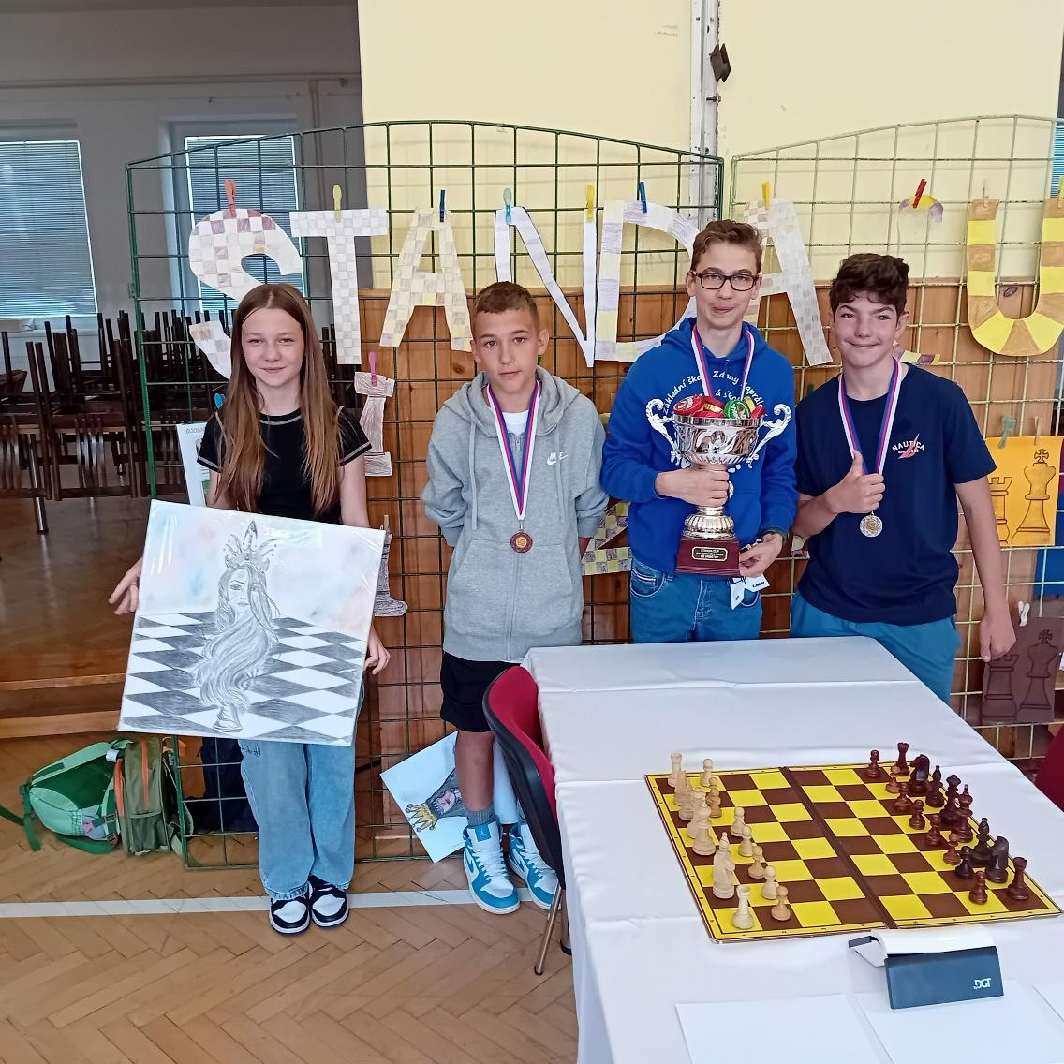

Matyáš Buchta (s pohárem) ve šk. roce 2023/2024 žák 7. třídy a současná šachová jednička naší školy, Adéla Čáslavová, David Ustrnul a Josef Herynek.

Zpracoval: Mgr. Pavel Řezníček – “guru“ šachové farmy 😊

# Vícedenní aktivity školy

* Vzhledem k velmi dobré zkušenosti s rodilými mluvčími jsme v říjnu znovu uskutečnili týdenní intenzivní konverzační kurz anglického jazyka. Anglický týden proběhl v termínu 16. až 20. října 2023. Celkem se zapojilo 21 vybraných žáků z 8. a 9. třídy. Žáci absolvovali během týdne celkem 32 vyučovacích hodin. Žáci měli možnost zdokonalit svoji komunikaci v anglickém jazyce s rodilým mluvčím z USA. Někteří žáci lektora znali z již předešlého ročníku a atmosféru v hodinách bylo možné označit za přátelskou. Žáci si s lektorem vyzkoušeli nové aktivizující metody, rozšířili své znalosti i o reálie anglicky mluvících zemí a program hodnotili velmi kladně. Aktivita byla v tomto školním roce zcela financována z OP JAK.
* Stejně jako konverzační kurz, se velmi vydařil i lyžařský výcvikový kurz. Díky finanční podpoře Obce Vrbátky žákům 7. ročníku ve výši 1 500 Kč byla účast velmi solidní. Kurzu se zúčastnilo 35 žáků 7. – 9. ročníku. Stejně jako v předchozím roce bylo více lyžařů než snowboardistů. Protože máme snahu rozvíjet dovednosti začínajících i mírně pokročilých, rozdělili jsme žáky do dvou družstev pro výuku snowboardingu a tří družstev pro výuku lyžařů. Vzhledem k neutěšeným lyžařským podmínkám jsme nemohli využívat náš oblíbený „Lázeňský vrch“ v Lipové a byli jsme nuceni denně dojíždět za sněhem do Branné. Nakonec se ukázalo, že žáci o nic nepřišli a ve finále nalyžovali víc, než kdyby výcvik probíhal přímo u naší chaty. Díky vstřícnosti pana majitele Penzionu Pavel měli teplé jídlo přímo na svahu. Odpočinek po obědě byl víceméně symbolický. O to více jsme si užili kvalitně upravený svah a příjemné svezení na sedačkové lanovce.

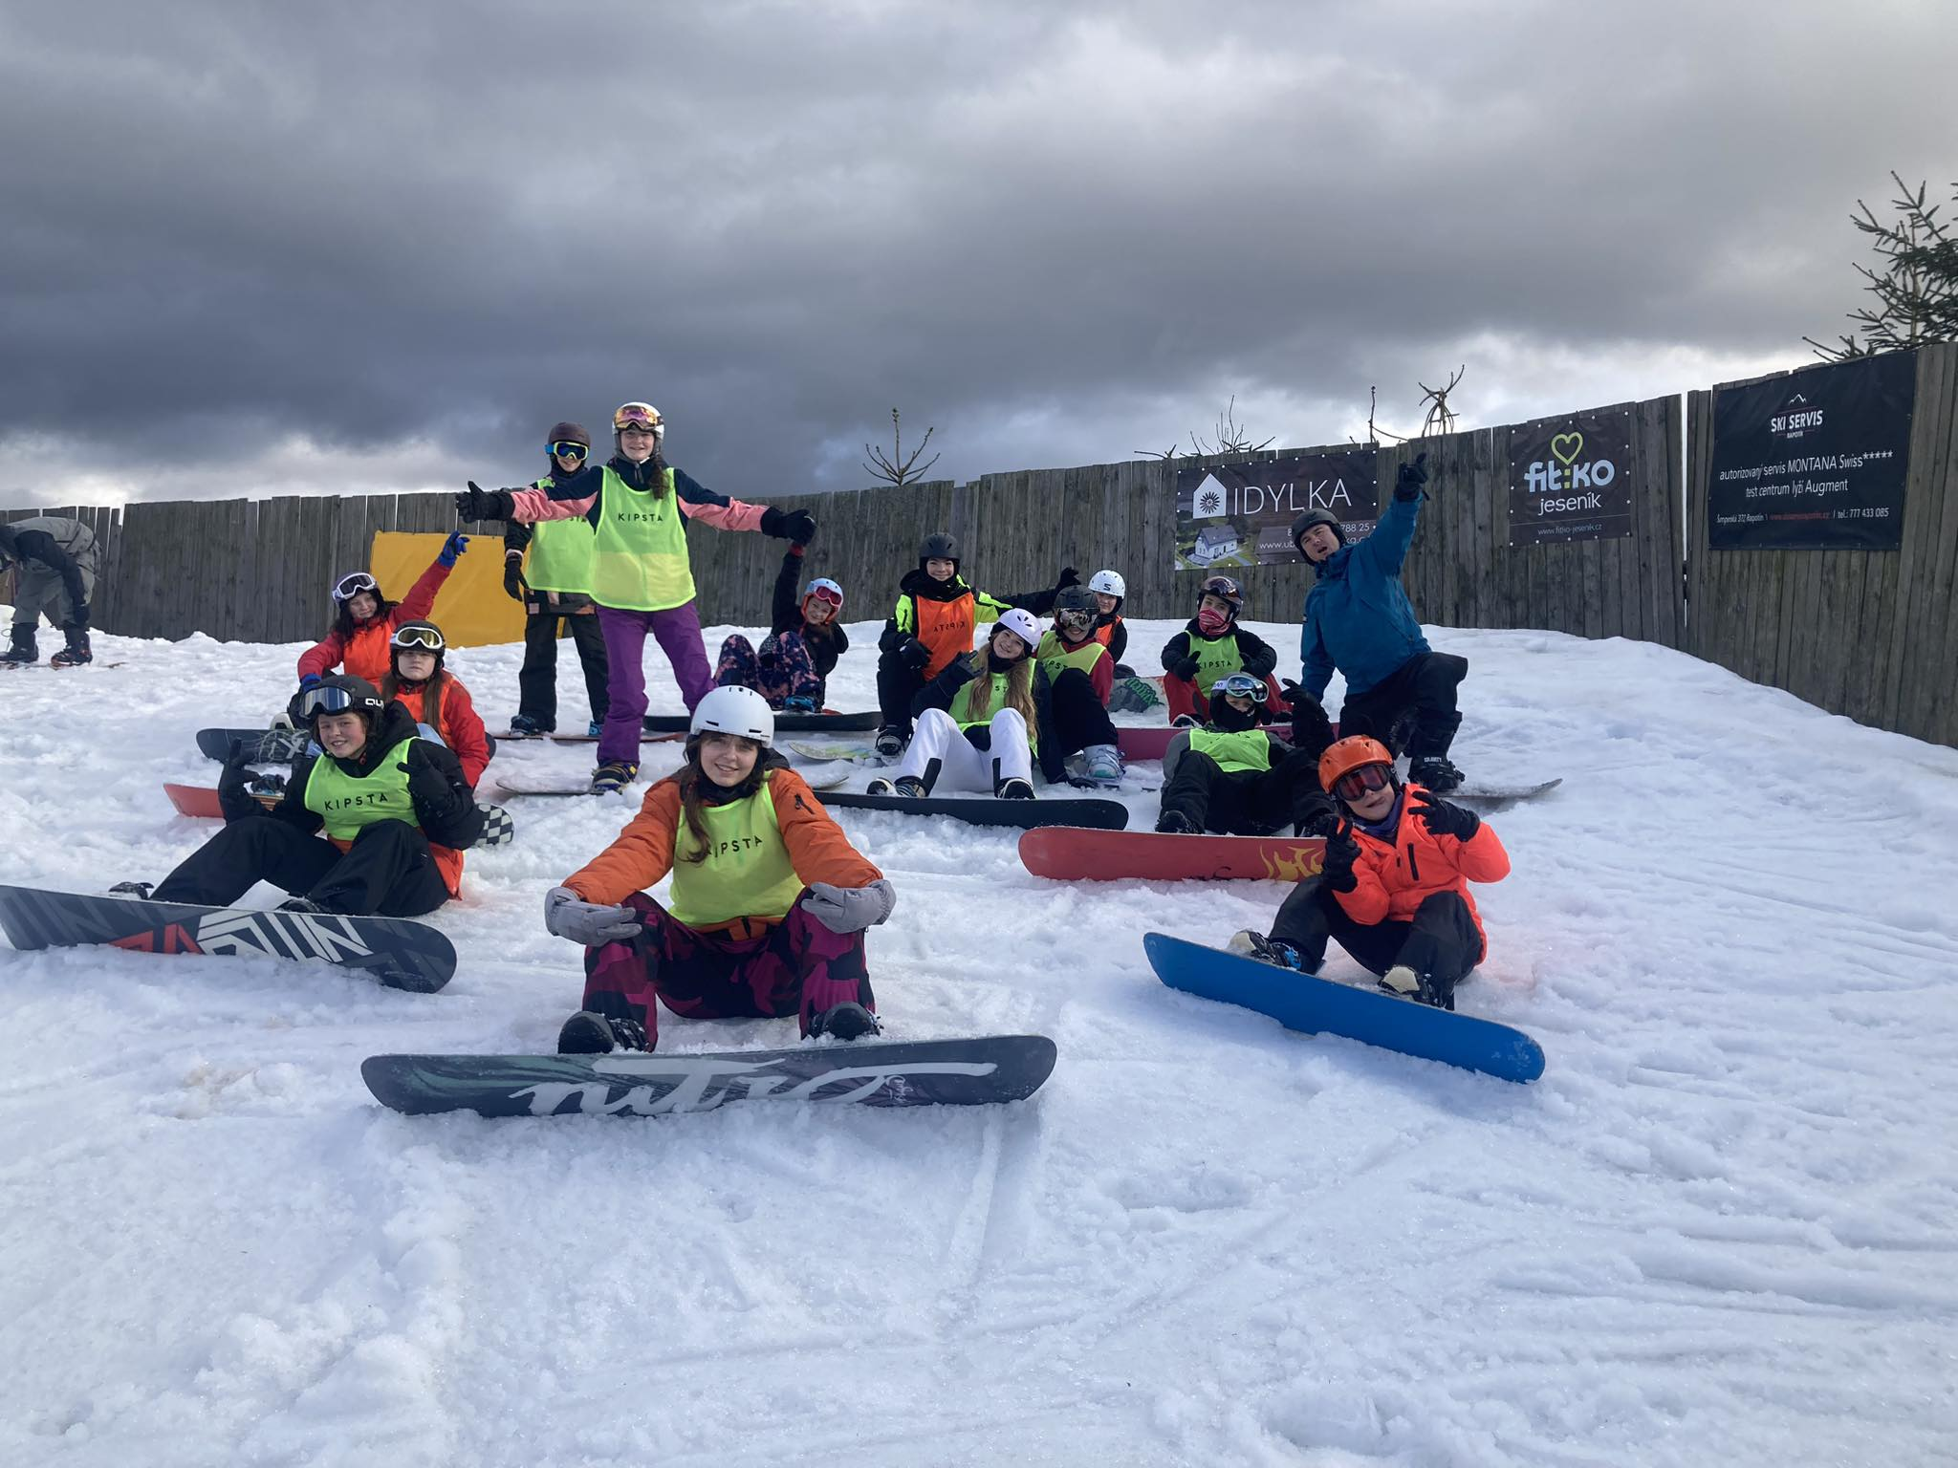

* Ve druhém pololetí školního roku proběhl plavecký výcvik, který si už dlouhodobě zajišťujeme, díky proškoleným cvičitelům, případně učitelům TV, sami. Zúčastnilo se celkem 49 žáků 3. a 4. ročníku. Většina žáků zvládla uplavat alespoň 50 metrů bez zastavení. Mnozí si troufli na daleko větší dávky. Protože jsme byli časově omezeni, museli jsme ty nejlepší zastavit na metě 20 bazénů (500 m). Celkově jsme byli velmi spokojeni, protože pochvalu si zasloužili i ti žáci, kteří nezvládli uplavat ani jeden bazén bez pomůcky. Těm se mnohdy podařilo mnohem víc, protože překonali nenásilnou formou svoji obavu z vodního prostředí a na konci výcviku vesele skotačili s ostatními. Voda už pro ně není nepřítel, ale kamarád 😊.
* 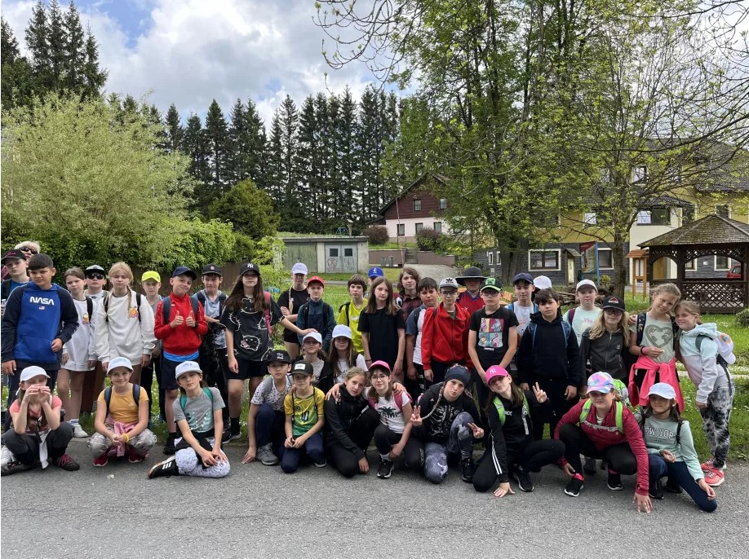Týden od 20.5. do 24.5. 2024 se u páťáků a čtvrťáků nesl v duchu tradiční školy v přírodě, která nás tentokrát zavedla do Ostružné – Rodinného penzionu v areálu Skiland. Po tuto dobu se z nás stali piráti, kteří při své cestě za pokladem, prožívali nejrůznější dobrodružství. Pondělí jsme začali týmovými aktivitami a hrami, po turistickém úterku nás ve středu navštívili animátoři z Newman school s programem Piráti z Karibiku. Ve čtvrtek jsme zavzpomínali na domov, když děti odepisovaly svým rodičům na dopisy a pohledy, které od nich dostaly a zahřály je u srdíčka. Odpolední kulinářská aktivitka „pirátský mls“ bavil všechny hned dvakrát – jednou při přípravě a podruhé při konzumaci (ta byla pochopitelně mnohem kratší než samotná příprava). Všechny večery byly protkány činnostmi, které si pro nás připravili sami žáci. Závěrečnou tečkou byl již tradiční „minimarket“, do něhož přispěly samy děti se svými rodiči, za což jim velmi děkujeme. Při závěrečném hodnocení padala z úst malých pirátů velmi pěkná slova. Věříme tedy, že to byl krásný týden pro všechny zúčastněné.

# Výsledky inspekční činnosti provedené Českou školní inspekcí

V uplynulém školním roce neproběhla v naší škole inspekční činnost ČŠI.

Všechny inspekční zprávy od roku 1998 najdete na adrese:

<https://www.csicr.cz/cz/Registr-inspekcnich-zprav?d=13333>

# Základní údaje o hospodaření školy

**Hospodaření za rok 2023**

**Náklady** **37 295 700,-**

Z toho: 3 346 457,- materiál

907 945,- energie

659 542,- opravy a údržba

24 862,- cestovné

941,- reprezentace

1 229 085,- ostatní služby

22 140 607,- mzdové náklady

7 334 906,- zákonné pojištění

709 661,- zákonné a ostatní sociální náklady

0,- jiné pokuty a penále

0,- tvorba fondů

31 225,- manka a škody

53 348,- jiné ostatní náklady

85 422,- odpisy

0,- odpisy pohledávek

771 699,- DDHM

**Výnosy** **37 647 314,-**

Z toho: 29 920 472,- dotace KÚ

526 714,- dotace EU

4 695 000,- dotace Obec Vrbátky

2 026 803,- tržby

67 600,- čerpání fondů - ostatní

326 710,- čerpání fondů – dary

84 015,- věcné dary

**Celkový hospodářský výsledek: 351 614,- Kč (351 613,76 Kč)**

# Spolupráce s dalšími partnery při plnění úkolů ve vzdělávání

#### Klub přátel základní a mateřské školy Vrbátky

Škola spolupracuje velmi intenzivně s klubem přátel školy, který přispívá organizačně i finančně na zájmovou a mimotřídní činnost školy. Nejviditelnějším příkladem naší vzájemné spolupráce je organizace školního plesu, který tradičně patří mezi oblíbené akce kulturního kalendáře naší obce.

Představenstvo KPŠ pracovalo v loňském roce v tomto složení: paní Ing. Jana Tajovská (předsedkyně), paní Mgr. Kateřina Kubjátová, paní Petra Stužková, paní Ladislava Indráková a paní Lucie Strouhalová.

#### Školská rada

Předsedou školské rady je rovněž paní Ing. Jana Tajovská, zástupcem pedagogických pracovníků Mgr. Bc. Kateřina Kubešová a zástupcem obce Ing. Petr Slamenec. Spolupráce se školskou radou je velmi přínosná. Velmi si ceníme, že zástupcem obce ve školské radě je pan místostarosta. Zkracuje se tím cesta projednávání požadavků a připomínek, které ze školské rady vzejdou. Velký dík patří také předsedkyni školské rady, která velmi citlivě vnímá požadavky rodičů (dané pozicí předsedkyně KPŠ) a zároveň kompetentně posuzuje případné možnosti školy.

#### Pohár starostů

Velmi úzké partnerské vztahy pojí dlouhodobě naši školu se školami našeho regionu, které se spolupodílejí na přípravě a realizaci tradičních sportovních akcí (Pohár starostů ve vybíjené žáků 1. st., Pohár starostů v přehazované dívek 2. st. ZŠ, Starostuv hanácké vdolek, Pohár starostů v atletice, Pohár starostů v kopané). Jedná se o školy v Bystročicích, Bedihošti, Hněvotíně, Hrubčicích, Klenovicích na Hané, Kralicích na Hané, Olšanech u Prostějova a Smržicích. Akce výrazným způsobem podporují pohybové aktivity žáků všech škol a vzájemné souboje družstev mají často velmi vysokou sportovní úroveň. Těší nás, že díky finanční podpoře všech zúčastněných obcí jsme mohli aktivity rozšířit o Pohár starostů ve florbalu pro žáky 1. stupně ZŠ a dva turnaje pro žáky 6. a 7. ročníků a 8. a 9. ročníků. Přestože klání se odehrávají ve velice bouřlivé atmosféře a vítězství je často otázkou prestiže, nejdůležitější je podpora pohybu a vzájemné setkávání žáků, pedagogů i představitelů zúčastněných obcí.

#### Obec Vrbátky

Dlouhodobě velmi dobrá je spolupráce s Obcí Vrbátky, která nám pomáhá zajistit nutné opravy v našich budovách. Zaměstnanci obce rovněž zajišťují nezbytnou údržbu zeleně v okolí školy. Od školního roku 2018/2019 využíváme výsledky projektu s názvem „Rekonstrukce a vybavení odborných učeben včetně bezbariérovosti“ Díky tomuto projektu máme k dispozici dobře vybavenou počítačovou učebnu, jazykovou laboratoř OMNEO pro výuku cizích jazyků a celkově zrekonstruovanou žákovskou kuchyni s vybavením odpovídajícím aktuálním požadavkům výuky.

Už jsme si zvykli na „přepych“, který nám přináší nová sportovní hala ve Vrbátkách. Už jen pamětníci vzpomínají na léta, kdy jsme docházeli na hodiny TV do sokolovny v Dubanech a z dvouhodinové tělesné výchovy jsme 40 minut strávili přesunem a dalších 15 minut převlékáním, nemluvě o přesunech v zimě nebo za nepříznivého počasí. Prostornou halu využívá rovněž kroužek odbíjené pod hlavičkou Centra volného času a florbalový klub FBC Playmakers Prostějov. Především o činnost florbalového klubu je mezi našimi žáky enormní zájem

Po kompletních výměnách střešní krytiny na všech „starých“ budovách školy v Dubanech, Vrbátkách i v MŠ ve Štětovicích, zajistila obec v letech 2022 a 2024 kompletní výměnu elektroinstalací v budovách ZŠ a MŠ ve Vrbátkách, spojenou s modernizací technologií v budovách.

Velmi nás potěšilo, že se obci s naší pomocí podařilo zprovoznit od 30. 9. 2023 pátou třídu MŠ ve Štětovicích. Celková hygienická kapacita MŠ je 121 dětí na třech odloučených pracovištích.

Velké naděje na významnou úsporu elektrické energie vkládáme do nově instalovaných fotovoltaických panelů na všech budovách Obce Vrbátky včetně škol.

Stále se intenzivně jedná o případné dostavbě školní výdejny v ZŠ v Dubanech, která by měla být spojena s vyřešením neutěšené situace školní výdejny v Dubanech a školní družiny.

Do pozadí se zatím dostala otázka zahájení výstavby nové školní dílny a přírodovědné učebny, které se původně předpokládalo v letech 2025 nebo 2026.

S velkou pravděpodobností se v průběhu roku 2025 podaří zrealizovat dostavba sborovny v ZŠ ve Vrbátkách, která je pro nás významnou prioritou. Od roku 2009 narostl počet pedagogů v budově z 9 (pokud nebudeme počítat vedení školy) na 15. Současné prostory sborovny jsou proto naprosto nedostatečné.

V plánu máme rovněž rekonstrukci elektroinstalací v další naší budově a tou je ZŠ a MŠ v Dubanech. Tato akce se bude realizovat v roce 2025, ale pouze za předpokladu, že dostavba školní jídelny bude naplánována později než v roce 2027.

#### Spolupráce s terénní sociální pracovnicí Obce Vrbátky

Spolupráce v oblasti podpory žáků ohrožených školním neúspěchem především ze sociálně ohrožených lokalit v obci má stoupající úroveň. Situace je dosti náročná, protože se výrazně zvyšuje počet dětí v MŠ i žáků školy, kteří podporu terénní sociální pracovnice potřebují. Děkujeme paní L. Hauerové za maximální podporu a přejeme si, aby se nám společná práce dařila.

#### Cyrilometodějské gymnázium v Prostějově

Nadále pokračuje naše dlouhodobá spolupráce s Cyrilometodějským gymnáziem v Prostějově, která nám pomáhá zajistit činnost pěveckého sboru pro nadané žáky.

#### Pomáháme školám k úspěchu

Velkým přínosem pro školu a důležitým zdrojem inspirace pro naši školní práci je zapojení do projektu The Kellner Family Foundation „Pomáháme školám k úspěchu“, do kterého je zařazeno 102 vybraných škol (ze 300 zájemců z celé ČR). Šest zástupců našeho pedagogického sboru se pravidelně setkává se zástupci 11 škol z regionu nad společnými problémy především z oblasti čtenářské gramotnosti. Hlavním garantem pro naši oblast je ZŠ Horka nad Moravou.

Hlavní vize projektu:

Základní škola, ve které se „**každé dítě učí naplno a s radostí a své učení si řídí“.**  Škola, ve které žáci i učitelé zažívají úspěch a mají chuť se stále zlepšovat. Škola, do které rádi posíláte své děti nebo vnoučata a do které byste sami rádi chodili.

Projekt postupně proniká do širšího povědomí nejen zapojených učitelů, kteří se stávají v této oblasti odborníky. Hlavní myšlenky projektu se postupně daří implementovat do běžného života naší školy.

#### Základní a střední školy v rámci regionu a místní podnikatelské subjekty (v rámci projektu IKAPII)

Dalšími partnery, se kterými spolupracujeme, jsou základní a střední školy zapojené do projektu, především Švehlova střední škola Polytechnická v Prostějově, ale i další střední i základní školy, s jejichž zástupci jsme měli příležitost se setkat osobně nebo při online aktivitách. Díky projektu pro kariérové poradce jsme navštívili řadu středních škol v Prostějově a vybrané podniky z regionu.

#### MAS Prostějov venkov

Naše škola se aktivně zapojuje do činnosti místní akční skupiny, v rámci které máme svou zástupkyni v oblasti matematiky. Pomoc využíváme v oblasti přípravy, realizace i vyhodnocení školských projektů v rámci operačního programu EU.

#### AČR

Pro všechny naše žáky byla velkým zážitkem exkurze do 73. tankového praporu v Přáslavicích. Díky panu rotmistrovi Petru Dobruškovi, který nachystal celý program jsme měli možnost strávit dopoledne v tělocvičně útvaru a otestovat si svoji tělesnou zdatnost. Po výborném obědě (vojenský guláš) jsme se setkali se zástupcem velitele praporu, který nám objasnil, jaké cesty jsou možné pro případné zájemce o práci v řadách AČR. Po krátkém odpočinku jsme vyrazili „do terénu“, kde jsme měli možnost vidět v akci fenku německého ovčáka, která byla speciálně vycvičená pro vyhledávání drog. Dalšími zajímavými aktivitami byla přednáška o přežití v přírodě s praktickou ukázkou rozdělávání ohně nouzovými prostředky ve vlhkém prostředí a přednáška první pomoci s možností otestovat si v praxi svoje vědomosti. Pravděpodobně zlatým hřebem, alespoň pro některé hochy byla návštěva vozového parku, kde jsme si mohli kromě starších bojových vozidel pěchoty a tanků T 72 prohlédnout i novější německé tanky Leopard 2.

I když nám počasí příliš nepřálo, vraceli jsme se unavení, ale spokojení.

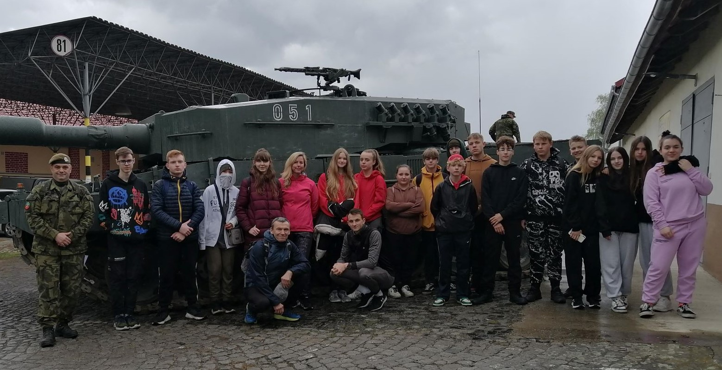

# Školní družina

**Provoz školní družiny**

Ve školním roce 2023-24 pracovala školní družina ve třech odděleních. Jedno oddělení má své vlastní prostory v sokolovně a dvě oddělení využívají prostory 1. a 2. třídy. Máme možnost využít i další prostory: tělocvičnu, knihovnu, hřiště tenisové a barevné s umělým povrchem, travnaté sokolské hřiště, dětské hřiště s herními prvky, pískoviště, doskočiště a školní zahradu s venkovní „klubovnou“. V tomto školním roce se v ŠD nemalovalo a neinvestovalo se do vnitřního vybavení.

Provozní doba školní družiny je každý pracovní den od 6:15 do 7:35 hodin v prostorách 1. třídy a po ukončení vyučování jednotlivých tříd od 11:25 do 16:30 hodin v prostorách ZŠ a místní sokolovny. V období vánočních, jarních a hlavních prázdnin byla školní družina uzavřena. Úplata za školní družinu je 50,-Kč měsíčně za žáka.

Provoz školní družiny zajišťovaly tři vychovatelky. Do ŠD se měli možnost přihlásit žáci 1.- 4.třídy ZŠ.

1. oddělení - 27 žáků – Mgr. Soňa Dostálová

2. oddělení - 20 žáků – Jitka Kawijová

3. oddělení - 24 žáků – Ing. Pavla Dřímalová

**Personální zabezpečení**

- vedoucí vychovatelka Jitka Kawijová, úvazek 1,00

- vychovatelka Mgr. Soňa Dostálová, úvazek 0,85

- vychovatelka Ing. Pavla Dřímalová, úvazek 0,5

**Materiální zázemí**

Jedno oddělení má své vlastní prostory v sokolovně a dvě oddělení využívají prostory 1. a 3. třídy. Školní družina využívá ke své činnosti i další prostory: tělocvičnu, hřiště tenisové a barevné s umělým povrchem, travnaté sokolské hřiště, dětské hřiště s herními prvky, doskočiště a školní zahradu.

**Práce ve školní družině**

Výchovná a vzdělávací činnost probíhala ve školní družině dle ŠVP a podle vypracovaného plánu, který byl dělen na měsíce. V průběhu školního roku se družina zapojila do projektů vyhlášených školou. Vedly jsme žáky k toleranci a ohleduplnosti k druhým lidem, k jejich kulturním a duchovním hodnotám. Činnosti rekreační, relaxační, odpočinkové, zájmové, ale i příprava na vyučování vytvářela komplex výchovně vzdělávacích činností školní družiny. Cílem těchto činností a celé výchovné práce je nenásilnou formou naučit žáky využívat volný čas k zájmovým aktivitám, k čerpání nových informací a vědomostí, ale i potřebné relaxaci a odpočinku. O akcích, které v ŠD proběhly, informujeme na webových stránkách školy.

Naplánované družinové akce se nám podařily během školního roku uskutečnit. Všechna oddělení se zúčastnila těchto akcí ŠD:

**Září**

**uvítací piknik** (seznamovací hry, hudba, tanec, občerstvení), seznámení dětí s organizací ŠD, poučení o bezpečnosti v ŠD, seznamovací hry

**Říjen**

**Sklízení a dlabání dýní, Den stromů** (projektový den), **výlet na Bystročický rybník** (pozvání od tamních rybářů-soutěže, hry, opékání špekáčků), **Hellowenské show**

**Listopad**

**Kouzelník Waldiny**, **výroba hudebních nástrojů**, **zdravá výživa**, **zdraví životní styl** (projektové odpoledne), **Pouštění draků**

**Prosinec**

plnění **Adventního kalendáře** (úkoly spojené s vánocemi), **Mikulášská diskotéka** (hudba, tanec, hry a soutěže), **Vánoční tvořivá dílna**, **Vánoční nadílka** (dárky pod stromečkem)

**Leden**

**Zimní olympiáda** - zimní sporty

**Únor**

**Návštěva vlastivědného muzea OL** ( Naša Haná, Okolí jak ze škatulky), **Maškarní karneval** (promenáda masek, hudba, tanec, a soutěživé hry), **exkurze do místní firmy DDsport**

**Březen**

**dárky pro budoucí prvňáčky**(výroba), **knihovna ve Vrbátkách** (čtenářský program s knihovnicí), **Planetárium**, **Pevnost poznání-labyrint smyslů**

**Duben**

**Den Země** (co do přírody nepatří - skupinová práce), **„Tajemství včel“**( beseda se včelařem), **zdravý životní styl**, zdravověda, **Čarodějnický rej** (čarodějnické masky a soutěže spojené s čarováním)

**Květen**

**Den matek** (výroba dárku pro maminku), **Letní olympiáda** (sportovní disciplíny),

**Vystoupení pro seniory** (Popelka), **tvorba rodokmene**, **badmintonový turnaj**

**Červen**

**Šipkovaná** ( kam směřují šipky, hledáme a plníme dané úkoly)

**Malá kopaná** (turnaj mezi každým oddělením), **Dopravní hřiště** (Prostějov), závěrečný piknik

**Účast na soutěžích**

* „Dlabání dýní“ umístění 1x 2. místo a 1x 3. místo – Výstaviště Flóra Olomouc a.s.

Celý školní rok jsme se starali o květinovou výzdobu před ŠD a o školní záhonek, kde každoročně vysazujeme dýně pro soutěž „Dýňodlabání“.

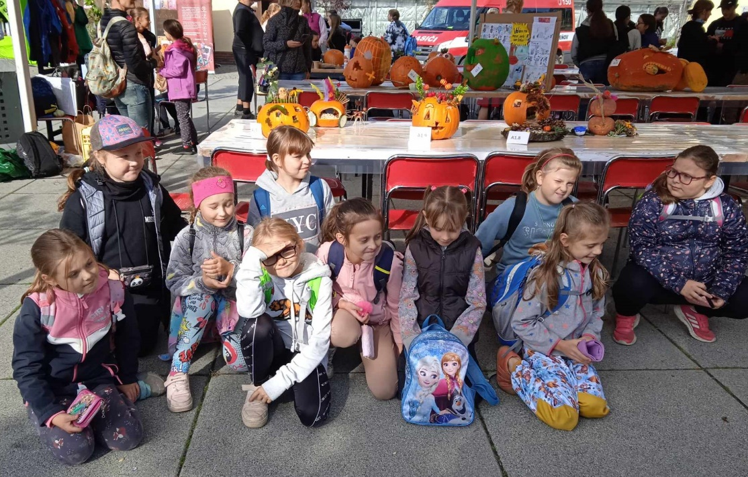

**Kroužky pod vedením vychovatelek**

* Soňa Dostálová: Keramika pro 3. třídu
* Jitka Kawijová:            Sportovní kroužek pro 1.třídu

                            Sportovní kroužek pro 2.-3.třídu

                    Mini volejbal pro 1. stupeň

V době podzimních prázdnin 26.10., pololetních 2.2. a o velikonočních prázdninách 28.3. byla družina v provozu od 6,45 – 15,00.

Děkujeme KPŠ a vedení školy za finanční, materiální podporu na akce ŠD a školnicím za zalévání záhonků v době hlavních prázdnin.

Zpracovala: Jitka Kawijová – vedoucí vychovatelka ŠD

# Naše charitativní akce

V loňském školním roce jsme realizovali projekt „Život dětem“. Podpora je určena pro vážně nemocné děti nebo pro děti v obtížné životní situaci – výtěžek sbírky 6 008 Kč. Naši žáci se aktivně zapojili rovněž do tradiční sbírky spojené s „prodejem“ žlutých kytiček „Český den proti rakovině“ ve kterém se nám podařilo mezi občany Vrbátek vybrat při školní akademii a v našich školách 5 016 Kč.

# Naši sponzoři

Na tomto místě bychom chtěli vyjádřit velký dík všem, kteří v uplynulém školním roce vyjádřili podporu naší škole a našim žákům sponzorským darem. V loňském školním roce to byly především Kellnerova nadace prostřednictvím projektu Pomáháme školám k úspěchu a organizace Woman for Woman, která sponzorsky podpořila naše žáky ze sociálně slabších rodin v projektu „Obědy pro děti“, ale samozřejmě i ostatní individuální dárci.

#### **Dary 2023 – 24**

|  |  |  |  |
| --- | --- | --- | --- |
| **Finanční dary** |  |  |  |
|  | **Dárce** | **částka** | **účel** |
|  | Radim Smička | 183 818 Kč | Pro „prvňáčky“, tablety pro I. třídu |
|  | Women for Women | 53 112 Kč | obědy pro sociálně slabé žáky |
|  | Pomáháme školám | 20 000 Kč | Podpora čtenářské gramotnosti |
|  | Autodoprava Chytil | 5 600 Kč | Doprava do Pevnosti poznání |
|  | **Celkem:** | **262 530 Kč** |  |
|  |  |  |  |
| **Finanční dar** | Obce - Pohár starostů | 180 000 Kč | Organizace sportovních soutěží |
|  |  |  |  |
|  | **Finanční dary celkem** | **442 530 Kč** |  |
| Věcný dar | KPŠ | 3 900 Kč | Lyže, lyžařské boty |

Zpracovala: P. Pospíšilová

# Shrnutí a zhodnocení

Na tomto místě výroční zprávy se každoročně zamýšlíme nad tím, co se nám v uplynulém školním roce podařilo, co vnímáme jako výzvu pro další období, ale také, kde máme mezery, které se nám zatím nedaří úspěšně vyplnit.

Určitě nám celý rok dělali radost žáci deváté třídy. Nejen svými výbornými výsledky v testování SCIO, kde byli dva žáci oceněni mezi nejlepšími v rámci Olomouckého kraje v oblasti obecné studijní předpoklady a celá třída dosahovala nadstandardních výsledků ve všech oblastech, ale svým celkovým přístupem ke studiu. Také výsledek třídy ve „státních“ přijímacích zkouškách byl nadstandardní.

Dlouhodobě nás těší aktivní činnost „Šachové farmy“ pod vedením pana učitele Mgr. Pavla Řezníčka. Nejen, že její členové dosahují velmi dobré sportovní výsledky, ale šachy se začleňují do běžného života školy a zpestřují i společenské dění v obci akcemi, do kterých se zapojují i příbuzní našich šachistů.

Spokojení můžeme být také s velmi dobrou úrovní našich vystoupení na „Prozpěvování pod vánočním stromečkem“, „Zpívání u jesliček“ a především na školní akademii, do jejíž přípravy se zapojí opravdu celá škola.

Postupně se nám snad daří lépe podporovat čtenářskou gramotnost, kterou vnímáme jako základ k dalšímu celoživotnímu rozvoji našich žáků a nezbytný předpoklad ke rozvoji kritického myšlení nejen v prostředí školy. Tento záměr nám už třetím rokem pomáhá naplňovat organizace podporující aktuálně více než sto škol v rámci ČR - „Pomáháme školám k úspěchu.

Někdy nám činí problémy komunikace s některými žáky vyšších ročníků, ale společně se snažíme přijít na to, že život je plný nástrah a ty se daleko lépe překonávají společně a také, že život je mnohem hezčí, když máme kolem sebe přátele a kamarády, se kterými se můžeme podělit o svoje radosti, a kteří nám pomohou vyřešit naše starosti.

V loňském roce jsme si rádi povídali s našimi deváťáky, kteří si byli vědomi mimo jiné toho, že za ně nikdo práci neudělá, a že dobrá odměna je jen za dobrou práci.

Na závěr bychom chtěli poděkovat všem, kteří nás v naši práci podpořili. V největší míře patří dík našemu zřizovateli Obci Vrbátky, která nám pomáhá vytvořit optimální prostředí pro naše pedagogickou práci. Dále bychom chtěli poděkovat školské radě a klubu přátel naší školy, které nám pomáhají komunikovat jejich prostřednictvím s rodiči žáků a podporují naši práci, našim sponzorům, kteří pomáhají zlepšovat materiální podmínky naší školy a podporují žáky ze sociálně znevýhodněných rodin. A v neposlední řadě samozřejmě našim kolegům, pedagogům i nepedagogům, za velký kus práce, který v uplynulém školním roce odvedli.

Ve Vrbátkách 8. 10. 2024 Mgr. Michal Vysloužil

ředitel školy

S výroční zprávou byla seznámena pedagogická rada dne 9. 10. 2024.

#### Školská rada projednala a schválila výroční zprávu Základní školy Zdeny Kaprálové a Mateřské školy Vrbátky, příspěvkové organizace za školní rok 2023/2024.

Vrbátky dne 10. 10. 2024

podpisy členů školské rady:

Ing. Jana Tajovská – zástupce zákonných zástupců ________________________

Ing. Petr Kvapil – zástupce zřizovatele ________________________

Mgr. Kateřina Kubešová – zástupce pedagogických pracovníků ________________________